|  |
| --- |
| (주) NAT창선  나마을식당 네트워크 인프라 구축 |

제 안 요 청 서

2023. 7. 21

|  |  |
| --- | --- |
|  |  |

**목 차**

**I. 사업 개요**

1. 제안개요
2. 사업범위
3. 사업목적

**II. 과업수행지침**

1. 과업의 대상 및 추진방향
2. 기업 요구사항
3. 과업수행 원칙 및 준수사항
4. 위반사항에 대한 조치(계약의 해지)
5. 보안사항
6. 기타사항

**III. 사업 추진계획**

1. 추진개요
2. 추진목표
3. 추진 계획
4. 추진 결과
5. 상세 요구 명세서
6. 추진 구상도
7. 추진 전략
8. 추진 체계
9. 추진 일정

10. 기대 효과

|  |  |  |
| --- | --- | --- |
| **Ⅰ** |  | **사업 개요** |

**1. 제안개요**

1400억원이던 나마을식당의 매출이 1960억 원으로 2년새 40% 가까이 늘었다. 영업이익은 580억원으로 1년 전보다 2배 이상 증가했다. 매년 매출 상승으로 지속적인 사업 확장이 될 전망으로 판단 하여 사업의 확장을 위해 신규 네트워크 망 구성과 관리 목적의 지사와 본사의 연결을 기본으로 중요 데이터 보안 및 보관을 목적의 서버 구축 홍보 및 편리사항을 위한 홈페이지 생성 지사와 본사간의 인프라 구축 안정성을 고려하여 신규 구축을 제안 하려고 한다 .

**2. 사업범위**

○ 적용대상

* 내용적 범위 : 건물 주요실별 네트워크 인프라 구축을 통한 나마을식당본사와 지역 지사간의 네트워크 연결
* 공간적 범위: 나마을식당 본사 건물, 서울 지역 지사,

경기 지역 지사

○ 시간적 범위

* 기준연도 : 2023년 07월 20일
* 목표연도 : 2023 년 08월 02일 (총 12일 소요)

○ 예산적 범위

* 4.000.000.000 (사십억원) (부가세 포함)

**3.사업목적**

○ 사업 확장 안정적인 운영 및 관리

○ 지사와 본사의 안전한 소통 및 정보 공유

○ 시스템 장애복구 비상대책 마련을 통한 지속적 서비스 제공

○ 정보보안 및 외부로부터 안정성 확보

○ 개인정보 및 중요 정보의 보관 및 관리 방안

|  |  |  |
| --- | --- | --- |
| **Ⅱ** |  | **과업 수행지침** |

○ 과업 주요내용

* 이중화를 통한 전체적인 네트워크 서비스 장애 예방 및 신속한 복구
* FTP를 활용한 로그 서버의 DB 원격 백업 및
* 본사와 지사, 지점 간 네트워크 안정성 및 호환성 향상
* 실시간 모니터링 시 사용자의 접속 이력 확인
* VPN을 활용한 지점 간 네트워크 보안 기능 향상

○ 네트워크 인프라 구축범위

* 갑(나마을식당)이 필요하다고 판단되는 범위 및 네트워크 장비 시설물 제안

**1. 과업의 대상 및 추진방향**

○ 과업의 대상 및 범위는 나마을식당에서 제시한 범위와 제안업체가 제안한 범위 모두를 대상으로 한다

○ 보안성, 성능, 안정성, 경제성, 유지관리 모두를 고려한 네트워크 인프라 구축한다

**2. 기업 요구사항**

□ 요구사항 총괄표

|  |  |  |  |
| --- | --- | --- | --- |
| 구분 | 설명 | 응락수준 | 요구사항수 |
| 시스템 장비 구성요구사항  (ECR, Equipment Composition  Requirement) | * 목표사업수행을 위해 필요한 하드웨어, 소프트웨어, 네트워크 등의 도입 장비 내역 등 시스템 장비 구성에 대한 요구사항을 기술함 | 필수 | 3 |
| 성능 요구사항  (PER, Performance Requirement) | * 목표 시스템의 처리속도 및 시간, 처리량, 동적․정적 용량, 가용성 등 성능에 대한 요구사항을 기술함 | 필수 | 2 |
| 테스트 요구사항  (TER, Test Requirement) | * 도입되는 장비의 성능 테스트(BMT) 또는 구축된 시스템이 목표 대비 제대로 운영되는가를 테스트하고, 점검하기 위한 테스트 요구사항을 기술함 | 필수 | 1 |
| 보안 요구사항  (SER, Security Requirement) | * 정보 자산의 기밀성과 무결성을 확보하기 위해 목표 시스템의 데이터 및 기능, 운영 접근을 통제하기 위한 요구사항을 기술함 | 필수 | 4 |
| 품질요구사항  (QUR, Quality Requirement) | * 목표 사업의 원활한 수행 및 운영을 위해 관리가 필요한 품질 항목, 품질 평가 대상 및 목표에 대한 요구사항을 기술함 * 신뢰성, 사용성, 유지보수성, 이식성, 보안성으로 구분하여 기술함 | 필수 | 3 |
| 프로젝트 관리 요구사항  (PMR, Project Management  Requirement) | * 프로젝트의 원활한 수행을 위한 관리 방법 및 추진 단계별 수행방안에 대한 요구사항을 기술함 | 필수 | 4 |
| 프로젝트 지원 요구사항  (PSR, Project Support  Requirement) | * 프로젝트의 원활한 수행을 위해 필요한 지원 사항 및 방안에 대한 요구사항을 기술함 * 시스템/서비스 안정화 및 운영, 교육훈련 및 기술지원, 하자보수 또는 유지관리 요구사항 등을 기술함 | 필수 | 1 |
| 합계 | |  | 18 |

□ 요구사항 목록표

|  |  |  |
| --- | --- | --- |
| 구분 | 고유번호 | 요구사항 명칭 |
| 시스템 장비 구성요구사항  (ECR, Equipment Composition  Requirement) | ECR-001 | 도입장비 공통 사항 |
| ECR-002 | 시스템 구축 및 설치 시 확인 사항 |
| ECR-003 | 서버 규격 요구사항 |
| 성능 요구사항  (PER, Performance Requirement) | PER-001 | 인프라 구축 성능 요구사항 |
| PER-002 | 인프라 기능적 성능 요구사항 |
| 테스트 요구사항  (TER, Test Requirement) | TER-001 | 인프라 테스트 요구사항 |
| 보안 요구사항  (SER, Security Requirement) | SER-001 | 네트워크 설계시 준수 사항 |
| SER-002 | 서버 설계시 준수 사항 |
| SER-003 | 사업 수행에 대한 보안정책 |
| SER-004 | 사업 수행에 대한 보안정책 및 지침준수 |
| 품질요구사항  (QUR, Quality Requirement) | QUR-001 | 시스템 이해의 용이성 |
| QUR-002 | 유지관리 방안 |
| QUR-003 | 요구기능 구현의 정확성 |
| 프로젝트 관리 요구사항  (PMR, Project Management  Requirement) | PMR-001 | 프로젝트 참여인력 자격요건 및 인력관리 |
| PMR-002 | 프로젝트 일정 관리 |
| PMR-003 | 리스크 관리 |
| PMR-004 | 사업수행 일반 |
| 프로젝트 지원 요구사항  (PSR, Project Support  Requirement) | PSR-001 | 하자보수 및 비상대응 |

□ 시스템 장비구성 요구사항

|  |  |  |
| --- | --- | --- |
| **요구사항 분류** | | 시스템 장비 구성 요구사항 |
| **요구사항 고유번호** | | ECR-001 |
| **요구사항 명칭** | | 도입장비 공통 사항 |
| **요구사항**  **상세내용** | **정의** | 도입장비 공통 사항 |
| **세부**  **내용** | * 하드웨어 및 시스템 소프트웨어, 상용 소프트웨어는 제안요청서 상의 규격과 수량을 만족하여야 하며, 동급이상의 제품이어야 함 * 본 제안요청서에서 제시한 제품별 제안규격에도 불구하고 당사의 환경에 보다 적합한 최신기술 및 최적의 솔루션이 있을 경우 이를 제안할 수 있으며, 채택여부는 당사가 결정함. * 제안요청 내용(시스템 구성 포함) 이외의 **추가 설비가 필요시 제안에 포함해야 하며, 이로 인해 성능저하가 되지 않아야 함** * 제안제품의 설치 및 테스트 시 속도 저하, 장애발생, 보안취약점 발견(대외비 관리), 기능미비 등으로 사용에 중대한 결함이 있는 것으로 판단될 경우 제안제품을 교체 또는 대체, 증설, 보완을 요구할 수 있으며 제안사는 이에 응해야 함. * 신규 도입되는 하드웨어 및 관련 소프트웨어는 기존 운영되는 환경과 호환되는 제품이어야 함 * **도입되는 물품(H/W, SW)는 제조사 단종이 되지 않는 제품으로 제안** * 제안하는 HW, SW는 제조사의 제안요청의 내용에 따라 하자을 적용하여 제안하여야 함. **(단, SW 하자담보 책임기간은 1년)** * 제안 장비(HW, SW)는 **벤더의 직접 하자보수 또는 하자보수 방안이 체계적이고 구체적이어야 함.** |
| **산출정보** | |  |

|  |  |  |
| --- | --- | --- |
| **요구사항 분류** | | 시스템 장비 구성 요구사항 |
| **요구사항 고유번호** | | ECR-002 |
| **요구사항 명칭** | | 시스템 구축 및 설치 시 확인 사항 |
| **요구사항**  **상세내용** | **정의** | 시스템 구축 및 설치 시 확인 사항 |
| **세부**  **내용** | * 시스템 구성 시 각종 케이블, 소요 부속품 및 기타 스위치 등 관련 시스템은 도입대상 장비내역에 포함되지 않아도 정상적인 시스템 구축이 되도록 제안사 측에서 제공되어야 함(케이블 포설 및 부가장비 납품 구축 등) * 당사는 설치 시스템에서 요구되는 성능, 사양을 수용할 수 없다고 판단되면 설치 변경을 요구할 수 있으며, 제안사는 이에 응하여야 함 * 제안사는 설치 중 HW 또는 타 네트워크 장비가 손상될 우려가 있을 경우, 필요한 방지책을 강구하여야 하며, 피해 발생 시 응급조치를 취하고 제안사의 부담 및 책임 하에 원상 복구하여야 함 * 시스템의 납품과 설치 중 제반 안전사고 및 납품 과정에서 발생하는 행정적, 기술적 제반 비용과 그 문제 처리는 제안사가 부담하며, 구매 목적을 달성하기 위하여 요구 규격에 명시된 품목 외에 추가적인 품목과 비용이 요구될 경우 해당 품목과 이미 포함된 것으로 보고 설치에 필요한 일체의 부품 및 부대비용은 제안사가 부담하여야 함 |
| **산출정보** | |  |

|  |  |  |
| --- | --- | --- |
| **요구사항 분류** | | 시스템 장비 구성 요구사항 |
| **요구사항 고유번호** | | ECR-003 |
| **요구사항 명칭** | | 서버 규격 요구사항 |
| **요구사항**  **상세내용** | **정의** | 서버 신설 (16/6/6식) |
| **세부**  **내용** | * 도입품목 : Ubuntu Server 16/6/6식 * 도입모델 수량 : - Ubuntu Server 16/6/6식 (Memory 768GB) * 기본 규격 및 요구사항 ※ 기 운용 중인 본사와의 서버와 연결 및 데이터 이동 등 상호 호환 기능이 완벽하게 연동이 되어야 함. 1) Ubuntu Server 16/6/6식 - CPU : Intel Xeon Gold 3.1Ghz 16Core × 2ea 이상(동급 이상의 제품) - 메모리: 334GB RAM 이상 - 디스크 : SSD 240GB × 2ea 이상 제공 ※ 공통사항 - 기 사용중인 VirtualBox 제품과 완벽하게 호환되어야 함. - VirtualBox 제품 OS 설치 및 자원 재배치 작업수행 ※ 도입 되는 **시스템에 기존 마이그레이션 이전 지원**을 하여야 함 2) 기타 (공통사항) - H/W 및 라이선스는 제조사 발행 증명서를 제공하여야 함. - HW 하자담보 책임기간은 3년 이상으로 제공하여야 함. **(단, SW 하자담보 책임기간은 1년)** - 하자담보 기간의 장애 및 기술지원, 정기점검에 대한 방안을 제시해야 함. - 도입되는 장비는 원활한 유지보수가 가능하고, 24시간×365일 기술지원 가능하며, 범용적인 제품을 제안하여야 한다. |
| **산출정보** | |  |

□ 성능 요구사항

|  |  |  |
| --- | --- | --- |
| **요구사항 분류** | | 성능 요구사항 |
| **요구사항 고유번호** | | PER-001 |
| **요구사항 명칭** | | 인프라 구축 성능 요구사항 |
| **요구사항**  **상세내용** | **정의** | 인프라 구축에 따른 성능 요구사항 정의 |
| **세부**  **내용** | * 시스템 자원 활용율이 CPU:(60)%이상, MEM:(60)%이상을 넘지 않도록 구축 * 구축 초기부터 완료까지 지속적으로 성능 및 부하테스트를 실시하여 그 결과를 당사에 지속적으로 보고 및 성능상의 문제를 발생한 경우 조치 계획을 수립 후 당사와 협의하여 조치 * 처리시간, 성능 요건 및 기준 등은 장비용량, 사용량, 운영 현황 등을 감안하여 향후 적정 수준으로 협의 가능함 * 단, 해당 제품이 제출한 자료에 비해 성능이 낮거나 상이할 경우 장비의 성능을 보강하여야 하며, 보강에 소요되는 모든 비용은 본 사업에 포함하여야 함 |
| **산출정보** | |  |

|  |  |  |
| --- | --- | --- |
| **요구사항 분류** | | 성능 요구사항 |
| **요구사항 고유번호** | | PER-002 |
| **요구사항 명칭** | | 인프라 기능적 성능 요구사항 |
| **요구사항**  **상세내용** | **정의** | 인프라 기능에 따른 성능 요구사항 정의 |
| **세부**  **내용** | * 시스템 구축 과정 및 검수 단계에서 각 부서별 독립된 네트워크 운영 방안을 제시하여야 하고, 구축 후 시스템의 이용 및 관리 운영에 관한 전반적인 방안 제시하여야 함 * 구축시 부서간 망 분리가 가능해야하며 망 분리 후에도 통신이 가능해야함 * 네트워크 경로는 항상 최적의 경로를 사용해야하며 경로의 장애가 발생하여도 통신이 가능해야함 * 핵심 서비스 구간은 이중화 연결을 사용해야함 * 사용하는 모든 장비는 최고의 효율을 가져야함 이에따른 부하는 자사에서 지정하는 방식을 따름 * 서비스는 제공되기로 한 요구사항을 모두 제공하며, 초기 협의한 요구사항에서 변경관리 절차를 통해 승인을 획득한 요구사항을 최종 베이스라인으로 간주 |
| **산출정보** | |  |

□ 테스트 요구사항

|  |  |  |
| --- | --- | --- |
| **요구사항 분류** | | 테스트 요구사항 |
| **요구사항 고유번호** | | TER-001 |
| **요구사항 명칭** | | 인프라 테스트 요구사항 |
| **요구사항**  **상세내용** | **정의** | 증설된 인프라 테스트 정의 |
| **세부**  **내용** | * 시스템은 제공되기로 한 요구사항을 모두 제공하며, 초기 협의한 요구사항에서 변경관리 절차를 통해 승인을 획득한 요구사항을 최종 베이스라인으로 간주함 * 제공되기로 한 요구사항을 제공하는지 여부는 각 기능 요구사항의 검증(테스트) 활동을 통해 예상된 결과가 도출되었을 경우를 기준으로 평가함. * 발주자와 협의하여 승인 검사/테스트를 계획하고, 발주자가 승인 검사/테스트를 이행하기 위하여 필요한 모든 조력을 제공하여야 함 * 기능 구현 정확성은 사용자가 직접 테스트 수행 기간에 테스트를 수행함 으로써 평가함. * 구축 완료 후 최종 산출물 및 테스트 결과물을 첨부하여 발주자에게 승인 검사 및 테스트를 요청하여야 하며, 승인 검사 및 테스트 과정에서 발견된 하자 사항은 만족한 결과를 얻을 때까지 보완·테스트를 반복적으로 실시해야 함 * 최종 승인 처리는 별도의 문서에 의하여 발주자의 승인을 받은 일자에 완료 된 것으로 함 * 테스트에 소요되는 환경 구축, 라이선스 기술지원에 소요되는 비용은 사업자가 부담하여야 함 * 네트워크 구성에 따른 필요 테스트 정책 수립 |
| **산출정보** | |  |

□ 보안 요구사항

|  |  |  |
| --- | --- | --- |
| **요구사항 분류** | | 보안 요구사항 |
| **요구사항 고유번호** | | SER-001 |
| **요구사항 명칭** | | 네트워크 설계시 준수 사항 |
| **요구사항**  **상세내용** | **정의** | 네트워크 인프라 구축시 필수 보안 적용 사항에 대한 명시 |
| **세부**  **내용** | * 외부/내부 인터넷 망 분리 정책 수립해야함   + 정책 사유 및 메뉴얼을 제출해야함 * 본사와 지사 사이의 통신에 대한 암호화 정책 수립이 필요함   + 서버 백업시 데이터 전달에 대한 보안 사항 적용   지사 - 본사 통신 접근에 대한 정책 수립필요   * 본사 내부 인증 서버 구축 및 인증서 발급을 통한 보안 정책 추축 * 외부 접근 시 위 사항에 명시된 인증서버를 통한 접근으로 보안 적용 * 외부/내부에 엄격한 접근 통제와 방화벽 시스템에 대한 정책 필수 적용 |
| **산출정보** | | 망분리 정책 및 매뉴얼 |

|  |  |  |
| --- | --- | --- |
| **요구사항 분류** | | 보안 요구사항 |
| **요구사항 고유번호** | | SER-002 |
| **요구사항 명칭** | | 서버 설계시 준수 사항 |
| **요구사항**  **상세내용** | **정의** | 서버 구축시 필수 보안 적용 사항에 대한 명시 |
| **세부**  **내용** | * 내부/외부 웹 사이트에 대한 분리 및 접근자에 대한 통제 정책의 수립 * 내부 DNS서버 구축 및 특정 도메인에 대한 접근제어에 대한 명시   + 특정 유해 사이트 접근을 방지 * 내부 ip관리를 위한 내부 DHCP서버 구축 및 ip부여 방식 수립   + 모든 ip장치에 대한 mac주소 저장 및 ip 부여 현황 파악 서비스   + 특정 장치에 대한 고정 ip부여 및 리스트 * 내부 파일 공유를 위한 FTP서버 구축 및 보안 적용   + SSL인증서를 통한 파일 전송   + 팀별 공유 파일 서비스 제공 |
| **산출정보** | |  |

|  |  |  |
| --- | --- | --- |
| **요구사항 분류** | | 보안 요구사항 |
| **요구사항 고유번호** | | SER-003 |
| **요구사항 명칭** | | 사업 수행에 대한 보안정책 및 지침준수 |
| **요구사항**  **상세내용** | **정의** | 사업 계약단계부터 완료단계까지 준수해야 할 보안대책 |
| **세부**  **내용** | |  |  |  | | --- | --- | --- | |  | <누출금지 대상정보> |  | |  |  | | ① 해당 기관의 정보시스템 내·외부 IP주소 현황  ② 정보시스템 구성 현황 및 정보통신망 구성도  ③ 개별사용자의 계정·비밀번호 등 정보시스템 접근권한 정보  ④ 정보통신망 또는 정보시스템 취약점 분석·평가 결과물  ⑤ 정보화사업 용역 결과물 및 관련 프로그램 소스코드  ⑥ 암호자재, 암호가 주 기능인 제품 및 정보보호시스템 도입·운용 현황  ⑦ 정보보호시스템 및 네트워크장비 설정 정보  ⑨ 「개인정보보호법」 제2조제1호에 따른 개인정보  ⑩ 「보안업무규정」 제4조에 따른 비밀 및 「보안업무규정 시행규칙」 제16조제3항에 따른 대외비  ⑪ 그 밖에 해당 당사 담당자가 공개가 불가하다고 판단한 자료 | | |  * 참여인원에 대한 보안관리   - 용역사업 참여인원은 개인의 친필 서명이 들어간 보안서약서 및 개인정보보호법 준수를 위한 개인정보 처리위탁 계약서, 개인정보 위탁 보안서약서 제출  - 용역사업 수행 전 참여인원에 대해 법적 또는 주관기관 규정에 따른 비밀유지 의무 준수 및 위반 시 처벌내용, 누출금지 대상정보 및 정보누출 시 부정당업자 제재 조치 등에 대한 보안교육 실시  - 사업수행 중 주관기관의 정기적인 보안점검에 성실히 응하여야 함   * 자료에 대한 보안관리   -‘누출금지 대상정보’는 반드시 ‘자료관리 대장’에 인계자‧인수자가 직접 서명하여 관리하고 사업완료시 관련 자료 회수  - 사업수행에서 생산되는 모든 산출물은 파일서버 또는 보안담당관이 지정한 PC에만 저장‧관리하고 사업담당자가 인가하지 않은 비인가자에게 제공‧대여‧열람 금지  - 주관기관의 보안정책에 P2P, 웹하드 등 인터넷 자료공유사이트 및 상용 메일‧메신저 사용을 금지하고 자료전송이 필요한 경우 자체 전자우편을 이용, 첨부자료를 암호화 후 수‧발신(다만, 대외비 이상의 비밀은 전자우편 송수신 금지)  - 매일 퇴근 시 주관기관이 제공한 비공개 자료는 반납하고 그 외 자료는 사무실 시건장치가 된 보관함에 보관 |
| **산출정보** | |  |

|  |  |  |
| --- | --- | --- |
| **요구사항 분류** | | 보안 요구사항 |
| **요구사항 고유번호** | | SER-004 |
| **요구사항 명칭** | | 사업 수행에 대한 보안정책 및 지침준수 |
| **요구사항**  **상세내용** | **정의** | 사업 계약단계부터 완료단계까지 준수해야 할 보안대책 |
| **세부**  **내용** | * 사무실‧장비에 대한 보안관리   - 용역사업 수행 장소는 CCTV‧시건장치 등 비인가자의 출입통제 대책 마련  - 상주인력에 대해서는 정보보안 S/W(바이러스 백신, 보조기억매체제어 등) 설치를 통해 우리기관 직원과 동일한 수준의 보안 통제를 적용  - PC는 부팅 패스워드, 운영체제 패스워드, 화면보호기 패스워드를 설정해야 하며, 공유폴더 감시, 운영체제 업데이트, 백신 최신패치 등 상시점검 및 악성코드 감염 차단을 위한 저장매체 자동 점검이 될 수 있도록 설정  - 노트북 등 관련 장비를 외부에 반출‧입시 악성코드 감염여부 및 자료 무단반출 여부를 확인하고 관리대장에 반드시 기록  - 인가받지 않은 USB 등의 휴대용 저장매체 사용을 금지하고 산출물 저장을 위해 휴대용 저장매체가 필요한 경우 보안담당관의 승인하 사용  - 용역사업자는 수행 장소에 대한 보안점검을 정기적으로 실시하여 사업 담당자에게 결과를 보고   * 내ㆍ외부 망 접근 보안관리   - 용역업체 사용 전산망은 방화벽 등을 활용, 주관기관 업무 망과 분리구성하며, 업무상 필요시 제한적 접근 허용  - 용역사업 수행 시 내부 전산망 이용이 필요한 경우  * 사업 참여인원에 대한 사용자계정은 하나의 그룹으로 등록하고 계정별로 정보시스템 접근권한을 차등 부여하되 기관 내부문서 접근 금지  * 계정별로 부여된 접속권한은 불 필요 시 곧바로 권한을 해지하거나 계정을 폐기  * 참여인원에게 부여한 패스워드는 보안담당관이 별도로 기록 관리하고 수시로 해당 계정에 접속하여 저장된 자료와 작업이력 확인  * 보안담당관은 서버 및 장비 운영자로 하여금 내부서버 및 네트워크 장비에 대한 접근기록을 매일 확인하여 이상 유무 보고   * 용역업체에서 사용하는 PC는 인터넷 연결을 금지하되, 사업 수행 상 연결이 필요한 경우에는 주관기관의 보안 통제 하에 제한적 허용 * 당사 및 용역업체 전산망에서 P2P, 웹하드 등 인터넷 자료공유사이트로의 접속을 방화벽, 유해사이트 접속 차단시스템 등을 이용해 원천 차단 * 응용프로그램 보안관리   - 모든 어플리케이션에 사용자 계정/패스워드 설정  - 최신버전으로 업그레이드 및 보안패치 실시  - 개발서버에서 개발 및 전체 테스트 후 운영시스템 적용  - 권한을 주기적으로 확인하여 불필요한 권한 삭제  - 사업결과물은 취약점 진단프로그램으로 검증   * 원격지 개발 및 유지보수 사업에 대한 보안관리   - 지정된 단말기에서만 접속 및 해당 단말기에 대한 접근인원 통제  - 지정 단말기는 온라인 용역 통제시스템 접속 전용으로 운용하고, 다른 목적의 인터넷 접속은 차단 |
| **산출정보** | |  |

□ 품질 요구사항

|  |  |  |
| --- | --- | --- |
| **요구사항 분류** | | 품질 요구사항 |
| **요구사항 고유번호** | | QUR-001 |
| **요구사항 명칭** | | 시스템 이해의 용이성 |
| **요구사항**  **상세내용** | **정의** | 시스템 이해의 용이성 |
| **세부**  **내용** | * 사용자 및 관리자가 신규 시스템을 쉽고 편하게 사용할 수 있도록 하기 위해   [기능, 인터페이스]에 다음과 같은 정보가 제공되어야 함  - 기능 이해도 : 시스템에서 제공하는 모든 기능에 대해 사용자 매뉴얼로 정보 제공  - 인터페이스 이해도 : 시스템에서 제공하는 인터페이스 기능과 방법을 관리자 매뉴얼에 포함   * 정기점검, 장애복구, 시스템 개/보수 등을 위한 시스템 운영매뉴얼을 제공해야 함 * 시스템 운영조직에 대한 시스템 교육을 실시하여야 함 |
| **산출정보** | | 운영매뉴얼 |

|  |  |  |
| --- | --- | --- |
| **요구사항 분류** | | 품질 요구사항 |
| **요구사항 고유번호** | | QUR-002 |
| **요구사항 명칭** | | 유지관리 방안 |
| **요구사항**  **상세내용** | **정의** | 유지관리 방안 |
| **세부**  **내용** | * 시스템 업그레이드   - 시스템은 새로운 기능을 구현하기 위해 필요한 경우 업그레이드가 용이해야 하며, 보안사고 예방, 성능 개선 등이 발생하는 경우 패치를 제공하여야 한다.   * 무상보증   - 시스템의 무상보증기간은 검수완료일로부터 12개월로 하며, 단 납품 물품 중 무상보증기간이 12개월 이상인 경우 그에 따라야 한다.  - 유지보수에 용이하게 설계 및 구축을 제안하여야 하며, 시스템 확장 시   * 상호 운영성, 이식성, 무결성 등을 보장하여야 한다. |
| **산출정보** | |  |

|  |  |  |
| --- | --- | --- |
| **요구사항 분류** | | 품질 요구사항 |
| **요구사항 고유번호** | | QUR-003 |
| **요구사항 명칭** | | 요구기능 구현의 정확성 |
| **요구사항**  **상세내용** | **정의** | 요구기능 구현 및 운영성 보장 |
| **세부**  **내용** | * 도입되는 장비는 장비구성 요구사항을 100% 만족시키는 정품, 완제품으로 공급하여야 하며, 주요 구성품 및 부품은 제조사의 정품 인증된 제품만을 사용하여야 한다. * 제안 된 요구사항을 모두 제안하여야 하며, 초기 협의한 요구사항에서 변경 관리 절차를 통해 최종 승인을 획득한 요구사항까지 기능을 구현하여야 한다. * 구축된 시스템의 라이센스 관련 분쟁 발생 시 제안사가 모든 책임을 진다 * 기능 구현의 정확성은 당사에서 직접 테스트 수행기간에 테스트를 수행함 으로써 평가하며, 제안사는 이를 지원하여야 한다. * 시스템 인터페이스를 포함한 장비간 상호작용을 하는 기능은 정확성뿐만 아 니라 정보의 무결성, 데이터의 정합성을 검증받아야 한다. * 시스템은 통상적인 업무시간 동안 가용성을 보장하여야 하며, 시스템 조건이 무엇이든지 간에 모든 채널에 동일한 자료 및 결과를 생성하고 인도하여야 한다. * 시스템은 정상상태에서 매일 24시간 동안 무중단으로 운영 되어야 함 * 시스템은 신속한 장애 대응을 위하여 에러복구, 장애 대책 확보 등 신뢰성 있는 서비스 환경을 제공하여야 한다. * 테스트 결함 발생률 및 조치율   - 테스트 기간 동안 발견된 결함 수와 결함의 지속 시간을 측정하여야 하며, 결함에 대한 조치율은 100% 이어야 한다. 제안사의 불가항력으로 인한 미조치 사항은 발주자의 승인을 득해야 하며, 결함에 대한 조치로 인하여 계획 된 일정에 영향을 주어서는 안 됨 |
| **산출정보** | |  |

□ 프로젝트 관리 요구사항

|  |  |  |
| --- | --- | --- |
| **요구사항 분류** | | 프로젝트 관리 요구사항 |
| **요구사항 고유번호** | | PMR-001 |
| **요구사항 명칭** | | 프로젝트 참여인력 자격요건 및 인력관리 |
| **요구사항**  **상세내용** | **정의** | 프로젝트 인력 관리 방법 |
| **세부**  **내용** | * 사업수행업체는 본 사업의 성공적인 추진을 수행할 수 있도록 인력 구성을 하여야 하며, 본 사업과 관련된 구축에 직접 참여하였거나, 유사 프로젝트 경험이 있는 전문 기술 인력을 반드시 투입하여야 함 * 용역수행책임자(PM)은 반드시 주사업자 소속으로써 일정 수준 이상 직급의 직원으로 본 사업을 총괄할 수 있는 전문 인력이어야 함 * 본 사업의 성공적 완수를 위해 시스템 구축 기간 동안 보고 및 일정관리, 작업 관리 감독은 PM이 직접 하는 것을 원칙으로 하며, 투입 인력의 구성, 조직체계, 자격, 경력, 유사사업 참여 실적 등을 상세하게 제시하여야 하고, 필요한 장소 및 설비 작업환경은 당사내로 함 * 사업수행 조직 외에 본 사업을 성공적으로 완수하기 위해 전문 지원 또는 자문조직의 구성을 제시할 수 있음. * 인력 투입 조건   - 제안서에서 제시한 참여 인력은 반드시 본 사업에 투입되어야 하며, 부득이한 사정으로 교체될 경우 그에 준하는 인력으로 대체 하여야 함  - 투입 인력의 자질이 부족하여 주관기관이 교체를 요구 할 때는 즉시 교체할 수 있어야 하며, 투입인력이 사고․이직․입원 등 업무수행이 불가한 경우에만 계약업체의 인력교체 요청을 허용하는 것으로 하되, 업무인수인계의 철저를 기하기 위해 교체 2주 전에 동급이상 인력으로 문서 요청해야 함. |
| **산출정보** | |  |

|  |  |  |
| --- | --- | --- |
| **요구사항 분류** | | 프로젝트 관리 요구사항 |
| **요구사항 고유번호** | | PMR-002 |
| **요구사항 명칭** | | 프로젝트 일정 관리 |
| **요구사항**  **상세내용** | **정의** | 프로젝트 일정 관리 |
| **세부**  **내용** | * 주관기관이 제시한 추진 일정을 참고하여 최적의 시스템이 구축될 수 있도록 추진 일정계획을 전체일정과 세부일정으로 구분하여 상세하게 제시 * 일정계획 수립 시에는 지연가능 요소를 미리 파악ㆍ분석하여 일정 내에 사업수행이 가능하도록 해야 함 |
| **산출정보** | |  |

|  |  |  |
| --- | --- | --- |
| **요구사항 분류** | | 프로젝트 관리 요구사항 |
| **요구사항 고유번호** | | PMR-003 |
| **요구사항 명칭** | | 리스크 관리 |
| **요구사항**  **상세내용** | **정의** | 프로젝트 위험관리 요건 |
| **세부**  **내용** | * 본 사업 수행 시 발생 예상되는 쟁점 및 미결사항에 대한 관리, 사용자 요구사항의 상세화 과정에서의 리스크 관리 등 각종 위험에 대한통제 및 관리방안을 제시 * 보안, 일정지연, 품질저하, 장비 변경에 따르는 예산초과 등 리스크 발생을 사전 예방하고 발생 시 사후 대처방안을 제시하여야 함 * 성능상 문제 등으로 HW 또는 SW가 변경되는 경우에 대한 사후 대응방안을 구체적으로 제시 * 프로젝트 추진과정에서 요구되는 진척/위험/변경사항의 관리방안 및 지속적으로 문제를 파악 관리할 수 있는 방안 제시 |
| **산출정보** | |  |

|  |  |  |
| --- | --- | --- |
| **요구사항 분류** | | 프로젝트 관리 요구사항 |
| **요구사항 고유번호** | | PMR-004 |
| **요구사항 명칭** | | 사업수행 일반 |
| **요구사항**  **상세내용** | **정의** | 사업수행 일반 |
| **세부**  **내용** | * 사업수행업체는 계약일로부터 10일 이내에 계약서, 제안요청서, 제안서 등을 근거로 본 사업을 수행하기 위한 사업수행계획서, 설치계획서, 제품상세 명세서를 작성·제출하여야 한다. * 모든 활동에 대한 업무 상세 정의와 일정계획, 수행 방안 및 의사소통 방안, 기밀 보장 방안 등 상세 프로젝트 계획을 제공하여야 한다. * 사업수행업체는 본 사업을 기간 내에 완수하기 위해 단계별 추진 일정 및 세부 활동 내용 등이 포함된 일정계획을 제시한 후 일정계획에 따른 관리 방안 및 체계를 제시하여야 한다. * 사업 수행 전 설치장소와 정보시스템 운영 환경에 관한 기술적 검토 및 안정성을 검증하여야 하며, 사전 검증 없이 발생된 제반 문제에 대해서는 사업수행업체에게 모든 책임이 부과된다. * 사업수행업체가 계약 및 사업수행을 함에 있어 신의성실의 원칙으로 임하여야 하며, 고의적인 지연 등으로 주관기관에 피해를 초래하였다 판단될 경우 이에 대해 주관기관은 손해배상을 청구할 수 있다. (기준: 국가를 당사자로 하는 계약에 관한 법률 및 동법 시행령․동법 시행규칙의 지체상금 적용)   ※ 사업수행업체는 주관기관의 제안변경 요청에 아래와 같이 응하여야 한다.  - 제안 제품의 설치 및 테스트 시 속도 저하, 장애발생, 보안 취약점 발견, 기능 미비 등의 문제로 인해 사용에 중대한 지장이 있는 경우 제안제품 장비의 교체 또는 대체, 용량 증설, 보완 등을 주관기관에서 요구할 경우 사업수행업체는 이에 대한 해결방안을 반드시 제시하여야 한다.   * 본 사업 수행으로 개발되는 산출물에 대한 소유권은 당사에 귀속되며, 제안사는 본 용역을 이행함에 있어 발생하는 저작권, 사용권, 또는 특허 등 모든 지적재산권은 용역일반계약에 따른다. * 본 사업의 수행에 필요한 각종 물품 등은 제안 업체가 자체적으로 확보하고 용역수행 장소는 당사와 상호 협의하여 결정하며 용역일반계약에 따른다. * 검수는 완료보고서 접수일로부터 10일 이내에 실시   - 제안요청서, 제안서, 협상결과, 계약서, 사업수행계획서 등과 일치하지 않을 경우 지체없이 보완 후 재검수를 받아야 함 |
| **산출정보** | |  |

□ 프로젝트 지원 요구사항

|  |  |  |
| --- | --- | --- |
| **요구사항 분류** | | 프로젝트 지원 요구사항 |
| **요구사항 고유번호** | | PSR-001 |
| **요구사항 명칭** | | 하자보수 및 비상대응 |
| **요구사항**  **상세내용** | **정의** | 하자보수 및 비상대응 지원방안 제시 |
| **세부**  **내용** | * 사업수행업체는 본 프로젝트 완료 후 당사에 지속적인 발전 및 안정성이 유지되도록 하자보수 및 유지관리 계획을 제시하여야 한다. * 하자보수 무상보증 기간 후 도입 제품(HW, SW)에 대한 유지관리 비용 및 효율적 운영 방안을 제시하여야 한다. * 용역수행업체는 하자보수보증금율과 계약금액을 곱하여 산출한 금액(하자보수보증금)을 보증서 또는 증권 등으로 주관기관에 제출하여야 함 * 하자보수 이외의 기능개선, 사업방법의 개선 등에 대한 유상유지관리 및 재개발은 별도의 계약체결을 통해 추진함 * 무상 하자보수 지원방안에 지원범위, 지원방법 및 지원인력을 포함하여 제시하여야 한다. * 하자보수 활동에 아래와 같은 사항을 포함하여야 한다.   - 장애발생에 대한 처리(트러블 슈팅)  - 기타 시스템의 정상적 운영을 위한 지원, 환경 변화에 따른 변경 지원 등   * 하자보수 기간은 최종 검수일로부터 제안요청 기준으로 하고, 동 기간 중 장비(H/W, S/W, 서비스 구축)의 설계․성능․제작․설치 등에 하자가 발생할 경우 사업수행업체는 해당 분야에 대해 무상으로 보수하여야 한다. * 본 사업의 사업비는 공급된 시스템(HW, SW, 서비스 구축) 일체에 대한 하자보증기간을 포함하여 H/W, 가상화 소프트웨어 유지관리 비용은 일체 포함한다. * 시스템의 안정성 및 신뢰성 확보와 장애시간을 최소화하기 위하여 시스템을 단위 요소기술과 기능으로 구분하여 각각의 세부 하자보수 계획을 제시하여야 한다. * 하자보수 지원은 당사 근무시간을 기준으로 하되 장애처리, 장애예방 차원 및 긴급한 요청이 있을 경우에는 근무 외 시간 및 휴일에 관계없이 무상 지원하여야 한다. * 하자보수 요원은 시스템에 장애, 이상 발생 시 사건 접수 후 최단시간 내에 현장에 도착하여 공단 담당자의 지시에 따라 장애 처리 등 신속하게 조치하여야 한다. * 보안, 일정지연, 품질저하, 시스템 장애 등 운영환경 변화에 따르는 리스크 발생을 사전 예방하고 리스크 발생 시 사후 대처방안을 제시하여야 한다. * 기타 사업 추진과정에서 요구되는 진척/위험/변경사항의 관리 방안 및 지속적으로 문제를 파악 관리할 수 있는 방안을 제시하여야 한다. |
| **산출정보** | |  |

**4. 과업수행 원칙 및 준수사항**

○ 본 과업의 성실한 수행을 위하여 계약업체는 신의와 성실, 책임의식을 갖고 추진한다.

○ 발주자는 과업수행과정에 부적절한 과업 참여자가 있거나 과업수행이 부적절하다고 인정될 시는 즉시 시정을 요구할 수 있으며, 계약업체는 즉시 시정요구에 응하여야 한다.

○ 과업의 효율적인 수행을 위하여 과업중 일부에 대하여 발주자와 협의를 거쳐 변경하여 수행할 수 있다.

○ 대가는 본 과업을 수행함에 있어 필요한 장비 설치, 인건비 및 운영비용 등 기타 소요비용 일체로 처리한다.

**5. 위반사항에 대한 조치(계약의 해지)**

○ 다음 각 호에 해당하는 경우에는 당해 계약의 전부 또는 일부를 해제 또는 해지할 수 있다.

- 발주자의 정당한 지시에 불응하여 과업을 진행한 때

- 계약조건을 위반한 때

- 제안서의 내용과 실제과업을 다르게 수행하거나 회사 소개내용 및 제안서의 내용 등에 중대한 차이가 있어 적절한 과업수행을 기대할 수 없는 경우

- 기타 과업수행이 어렵다고 인정된 경우 등

○ 위의 사항에 해당될 경우, 발주처는 계약업체에 대하여 일체의 과업대가를 지불하지 아니함은 물론이고, 기 지급분이 있는 경우 계약업체에 손해배상을 청구 할 수 있음.

**6. 보안사항**

○ 과업수행자는 본 과업과 관련하여 취득한 비밀을 외부에 공개 또는 제공하여서는 안 된다.

○ 과업수행자의 교체 시에는 인계․인수를 철저히 하여야 한다.

○ 본 사업의 기본계획 및 과업수행계획이 외부에 유출되지 않도록 자료 관리에 철저를 기하여야 한다.

**7. 기타사항**

○ 본 과업내용에 명시되지 않은 사항 및 어구 해석에 이견이 있을 시는 발주자의 의견에 따라야 한다.

○ 본 과업내용은 발주자의 요구에 따라 추가·변경이 있을 경우 상호 협의 하에 추가·변경이 가능함.

○ 제안내용에 대한 확인을 위하여 추가자료 요청 시 계약업체는 이에 응하여야 하며 제출한 제안서는 반환하지 않는다.

○ 계약업체는 심사위원회 구성, 심사기준, 심사결과에 대하여 일체의 이의를 제기할 수 없다.

○ 본 과업수행에 있어 타인의 권리대상으로 되어 있는 저작권, 특허권 등 권리를 사용하게 될 경우, 과업수행자가 그 권리의 사용에 관한 일체의 책임을 진다. 또한 본 과업수행과 관련하여 민원, 각종 피해 및 재산손실 등 제3자에게 손해를 주었을 경우에는 과업 수행자 책임 하에 해결하여야 한다.

|  |  |  |
| --- | --- | --- |
| **Ⅲ** |  | **사업 추진계획** |

**1.추진 개요**

○ 사업명 : (주)NAT 창선, 나마을식당 신규 네트워크 인프라 구축

○ 사업기간 : 계약 후 14일

○ 사업예산 : 4,000,000,000원(부가세 포함)

※ 일 용역비로 지급

**2. 추진목표**

* 디바이스 장비 관리 및 상태 체크 방안
* 부서별 네트워크 관리 및 분리
* 안정적 서비스 사용을 위한 이중화 작업
* 내부와 외부 네트워크 분리 및 통신
* 본사와 지사 간의 전용선 구축
* 정기적 백업과 장애 관련 특이 사항 저장
* 내부 및 외부의 웹 접근 보안 솔루션 제공
* 네트워크 장비 들의 안정성과 효율성 확보

**3. 추진 계획**

**3-1. 기술적 계획**

**1.**최단 경로를 찾기위해 OSPF프로토콜을 사용

**2.**원격으로 네트워크 장비의 상태 확인 및 수정을 위해 SSH를 ACL 과 접목하여 사용

**3.**부서,팀 별로 네트워크 망을 분리하기위해 논리적 분리가 가능한 VLAN사용

VLAN을 통합적으로 관리할 수 있도록 VTP기능을 사용

**4.**안정적인 네트워크 를 위해(이중화) HSRP를 사용

**5.**외부와 내부망을 분리하여 안정적으로 운영할 수 있도록 NAT기능을 사용

**6.**네트워크에서 보안성을 향상시키기 위해 VPN기술 사용

**7.**장애 및 정기적 백업을 위한 EEM 사용

**8.**나마을식당의 웹페이지를 사용하기 위해 Web Server구축

**9.**독자적인 DNS를 활용하여 자사 내부 망 도메인 룩업 및 특정 도메인 차단

**10.** logging정보를 받기위한 rsyslog 구축 효율적인 관리 및 상태를 확인하기 위한 logging 사용

**11.**안정적인 파일 전송을 위한 FTP서버 설치,

**12.** CA인증을 통한 안정적인 웹페이지 접근 및 암호화 구축

**13.** IP를 효율적으로 관리 및 자동으로 할당하기 위한 DHCP 서버 설치

**3-2 시간적 계획(WBS)**

**7월 20일(1일 차)**

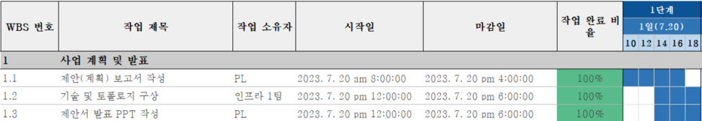

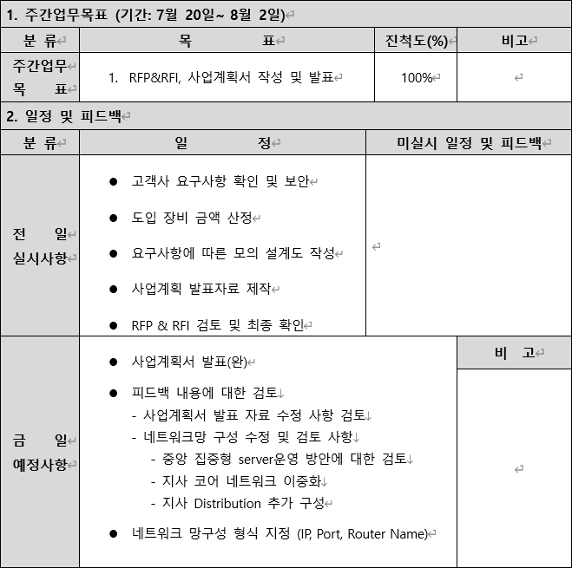

**7월 21일(2일 차)**

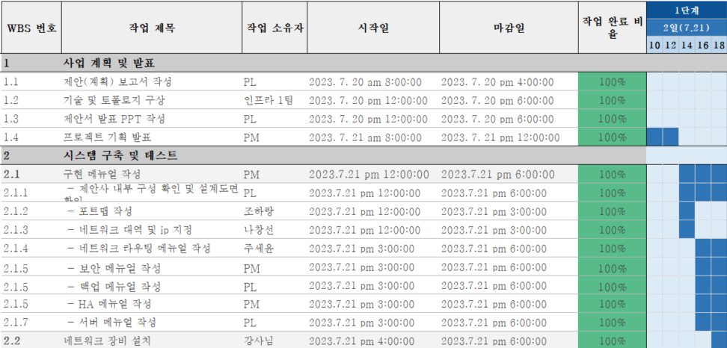

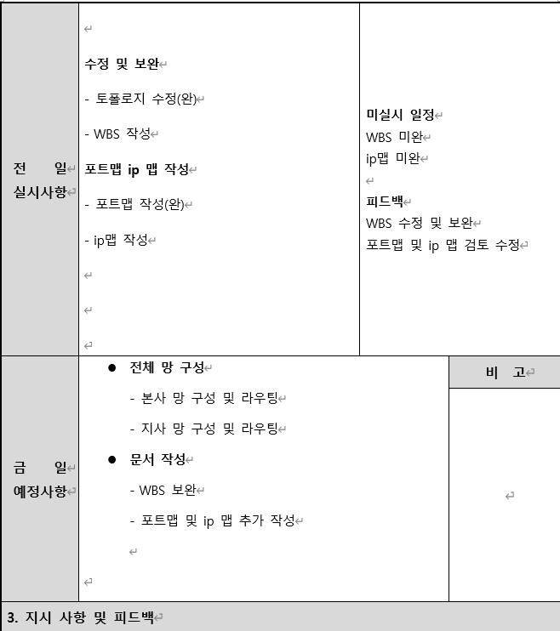

**7월 24일(3일 차)** 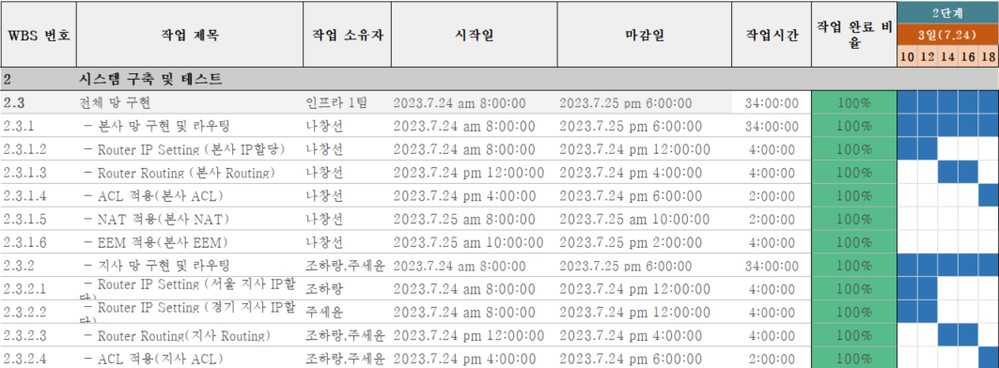

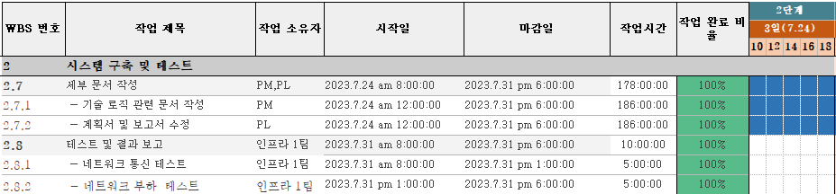

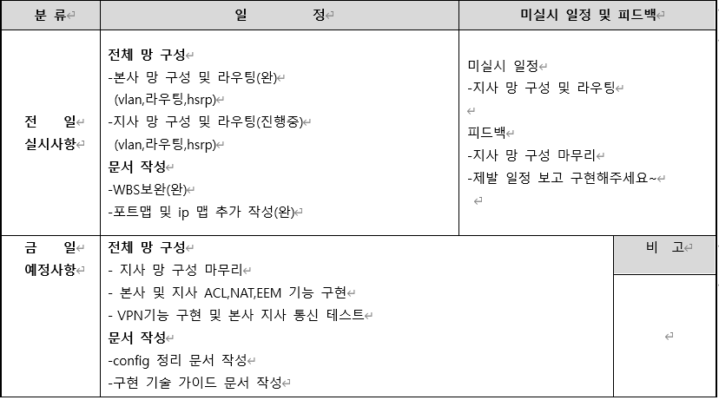

**7월 25일(4일차)**

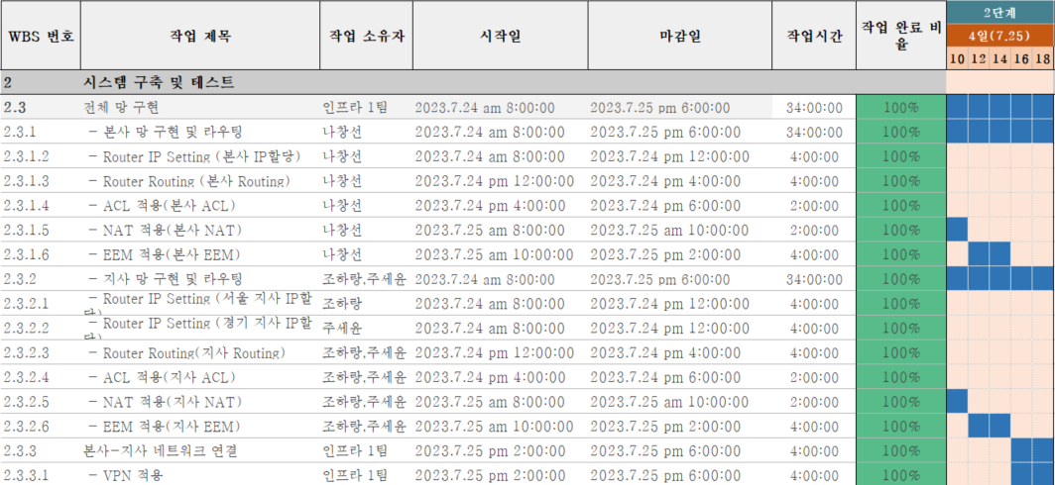

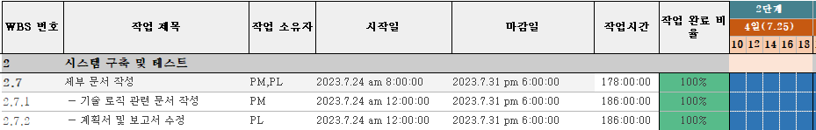

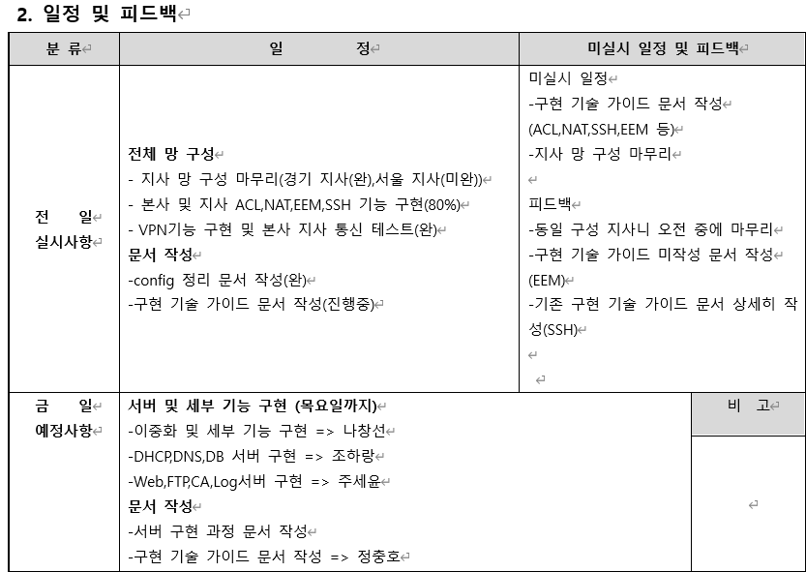

**7월 26일(5일차)**

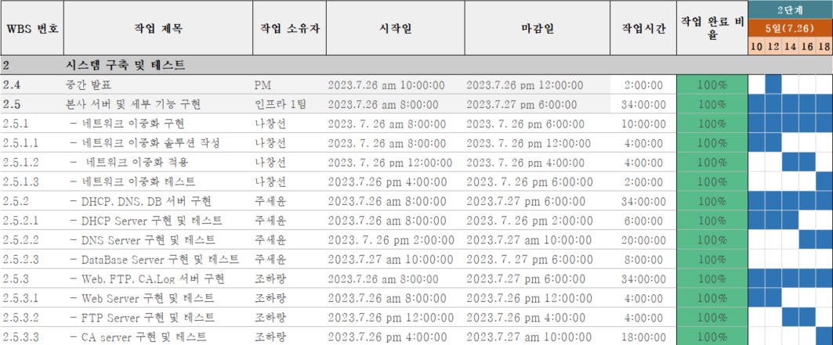

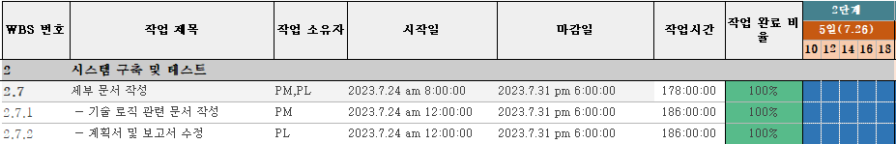

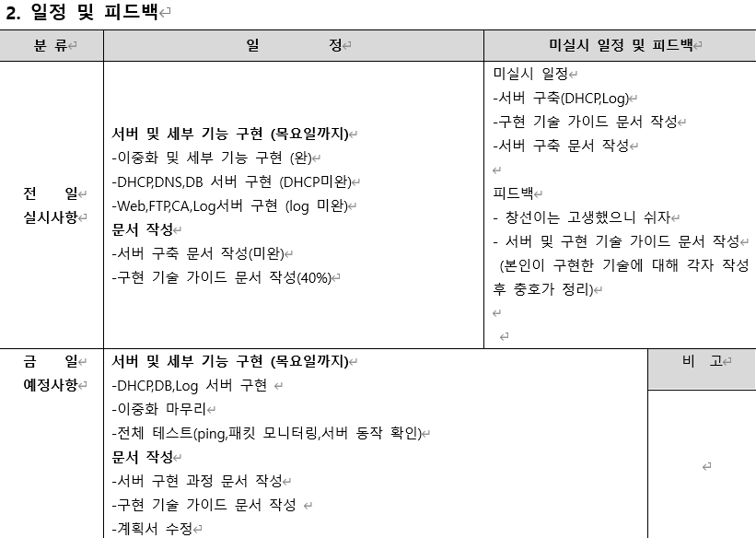

**7월 27일(6일차)**

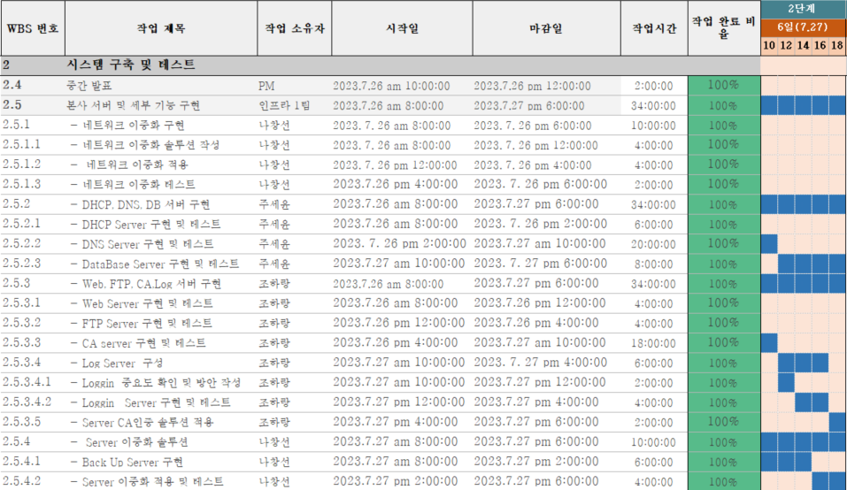

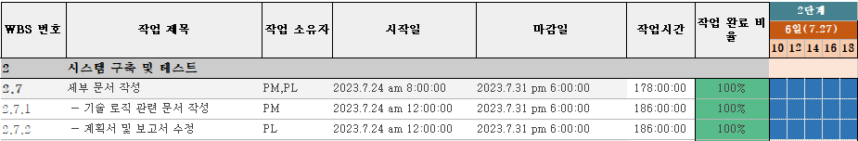

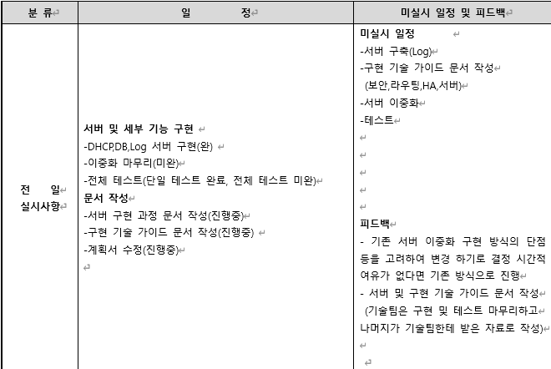

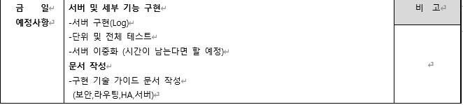

**7월 28일(7일차)**

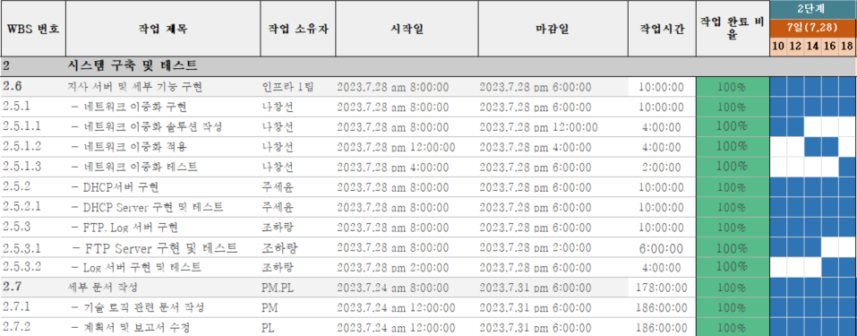

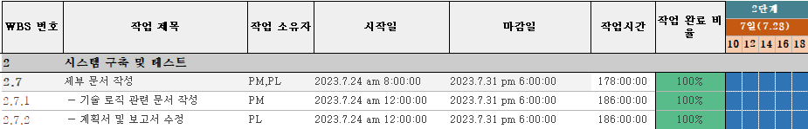

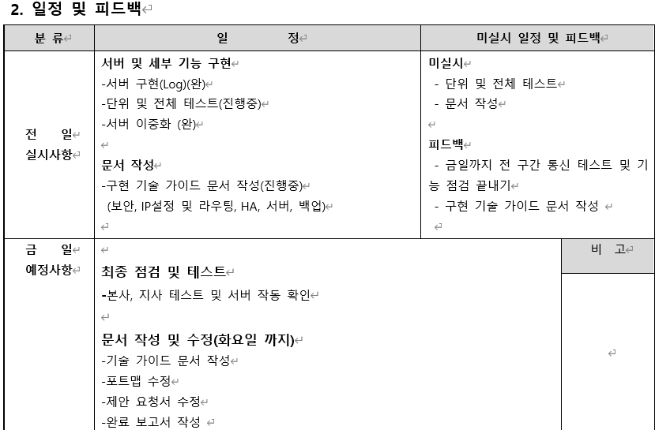

**7월 31일(8일차)**

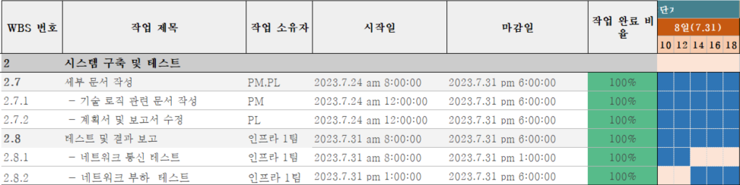

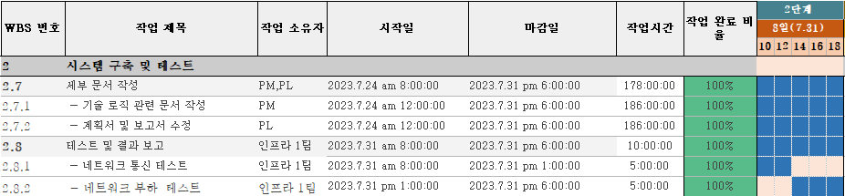

**8월 1일(9일차)**

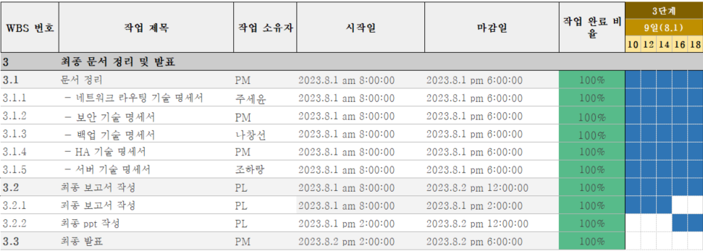

**8월2일(10일차)**

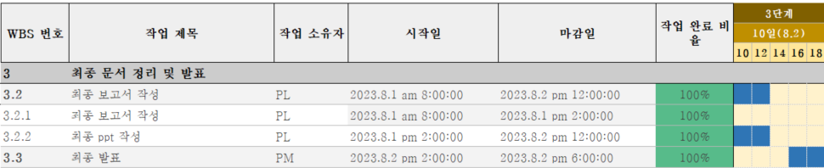

**4.추진 결과**

* **1. 전구간 통신을 위해 Routing Protocol 로 ospf 를 사용 하였습니다.**
* ROUTER OSPF1(자신과 연결된 모든 인터페이스와 연결할 수 있게 라우팅을 구성합니다)

**NETWORK 0.0.0.0 255.255.255.255 AREA 0**

* **2.보안 및 관리 목적을 위하여 SSH 및 ACL 정책을 접목 하여사용 합니다.**

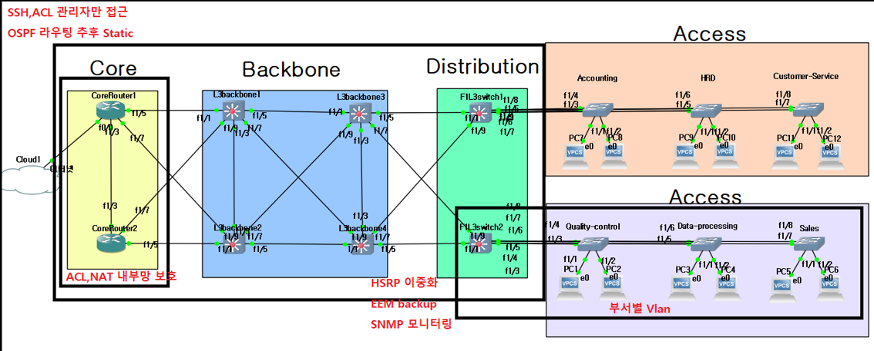

* **2-1. ACL 설정을 하여 ssh 접근을 허용해 주도록 합니다.**

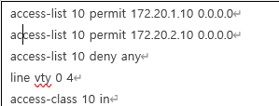

* **2-2.** 서버에서 라우터나 스위치에 접근할 때 'key exchange algorithm' 오류가 발생하는 경우가 있을 수 있습니다. 이 경우, 'ssh -oKexAlgorithms=+diffie-hellman-group1-sha1 -c aes128-cbc' 명령어를 사용하여 키 교환 방식을 맞춰주면 정상적으로 접근이 가능합니다.
* 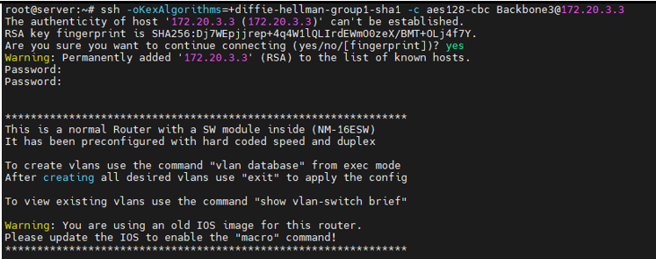
* **3. Vlan 을 관리 하기 용이 하기 위해 vtp 사용**

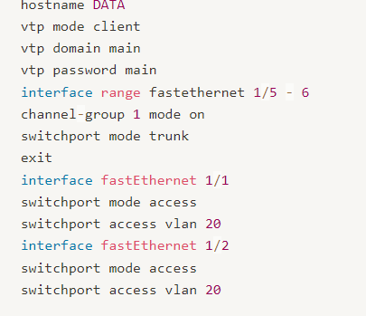

* **4. HSRP 를 사용하여 이중화 구성**

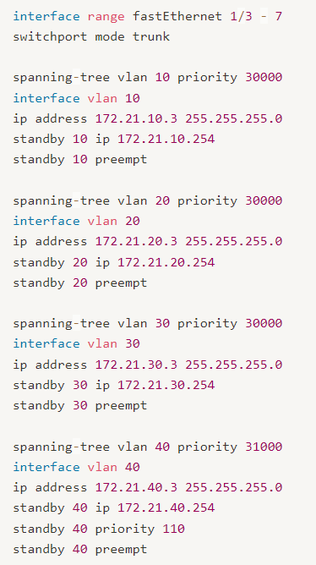

* **5.- NAT 및 ACL을 활용하여 사설 IP와 공인 IP를 분리합니다. 이를 통해 내부 네트워크와 외부 네트워크를 분리하고 접근을 제어합니다.**

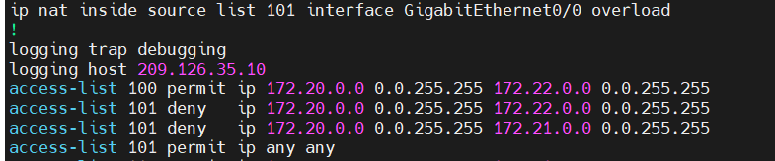

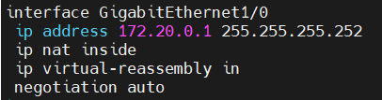

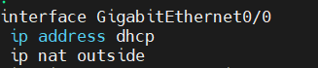

* **6.VPN(Virtual Private Network) 기술을 활용하여 본사와 지사간의 통신을 암호화하였습니다. 이를 통해, 본사와 지사간의 네트워크 트래픽을 안전하게 보호하며, 신뢰성 있는 원격 접속 환경을 제공합니다.**

6-1.해당 협상과정이 종료되고 장비에서 현재 활성화된 ISKMP(VPN)연결상태를 show crypto isakmp sa 명령어를 통해 확인할 수 있습니다. 상대방 및 자신의 터널링에 사용할 IP 주소, 보안 연결 상태(현재 과정에선 Quick Mode를 통한 터널링을 지원합니다.), 보안 연결 식별자, 현재 상태 등을 확인할 수 있습니다.

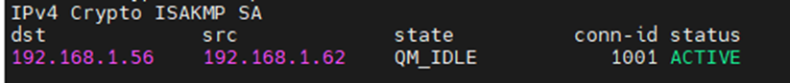

* 6-2. 현재 IPsec을 통한 데이터 전송 시 ESP 암호화 프로토콜을 통해 인터넷 구간을 지나갈 때 외부에서 패킷을 엿볼 수 없도록 암호화가 진행되어 기밀성을 높일 수 있습니다. 또한 ESP 데이터는 무결성을 보호하기 위해 해시 기반의 인증을 사용함으로 변조 및 간자 공격을 방지하고 확인할 수 있습니다.

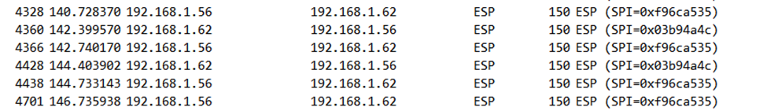

* 6-3.IPsec 명령어를 입력하면 두 기기간의VPN 터널을 만들기 위해 키 교환과 보안 매개변수 협상을 진행하게됩니다. 해당 과정을 통해 사용자 신원 보호와 중간자 공격(Man In The Middle Attack) 을 방지할 수 있습니다.

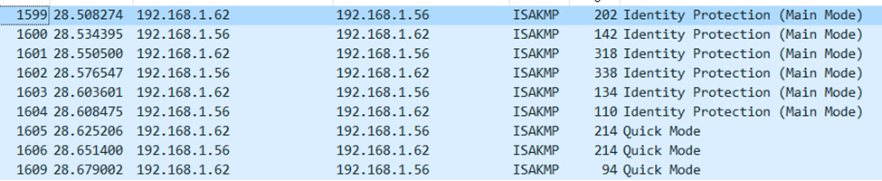

* **7.eem 백업 로직 토폴로지**

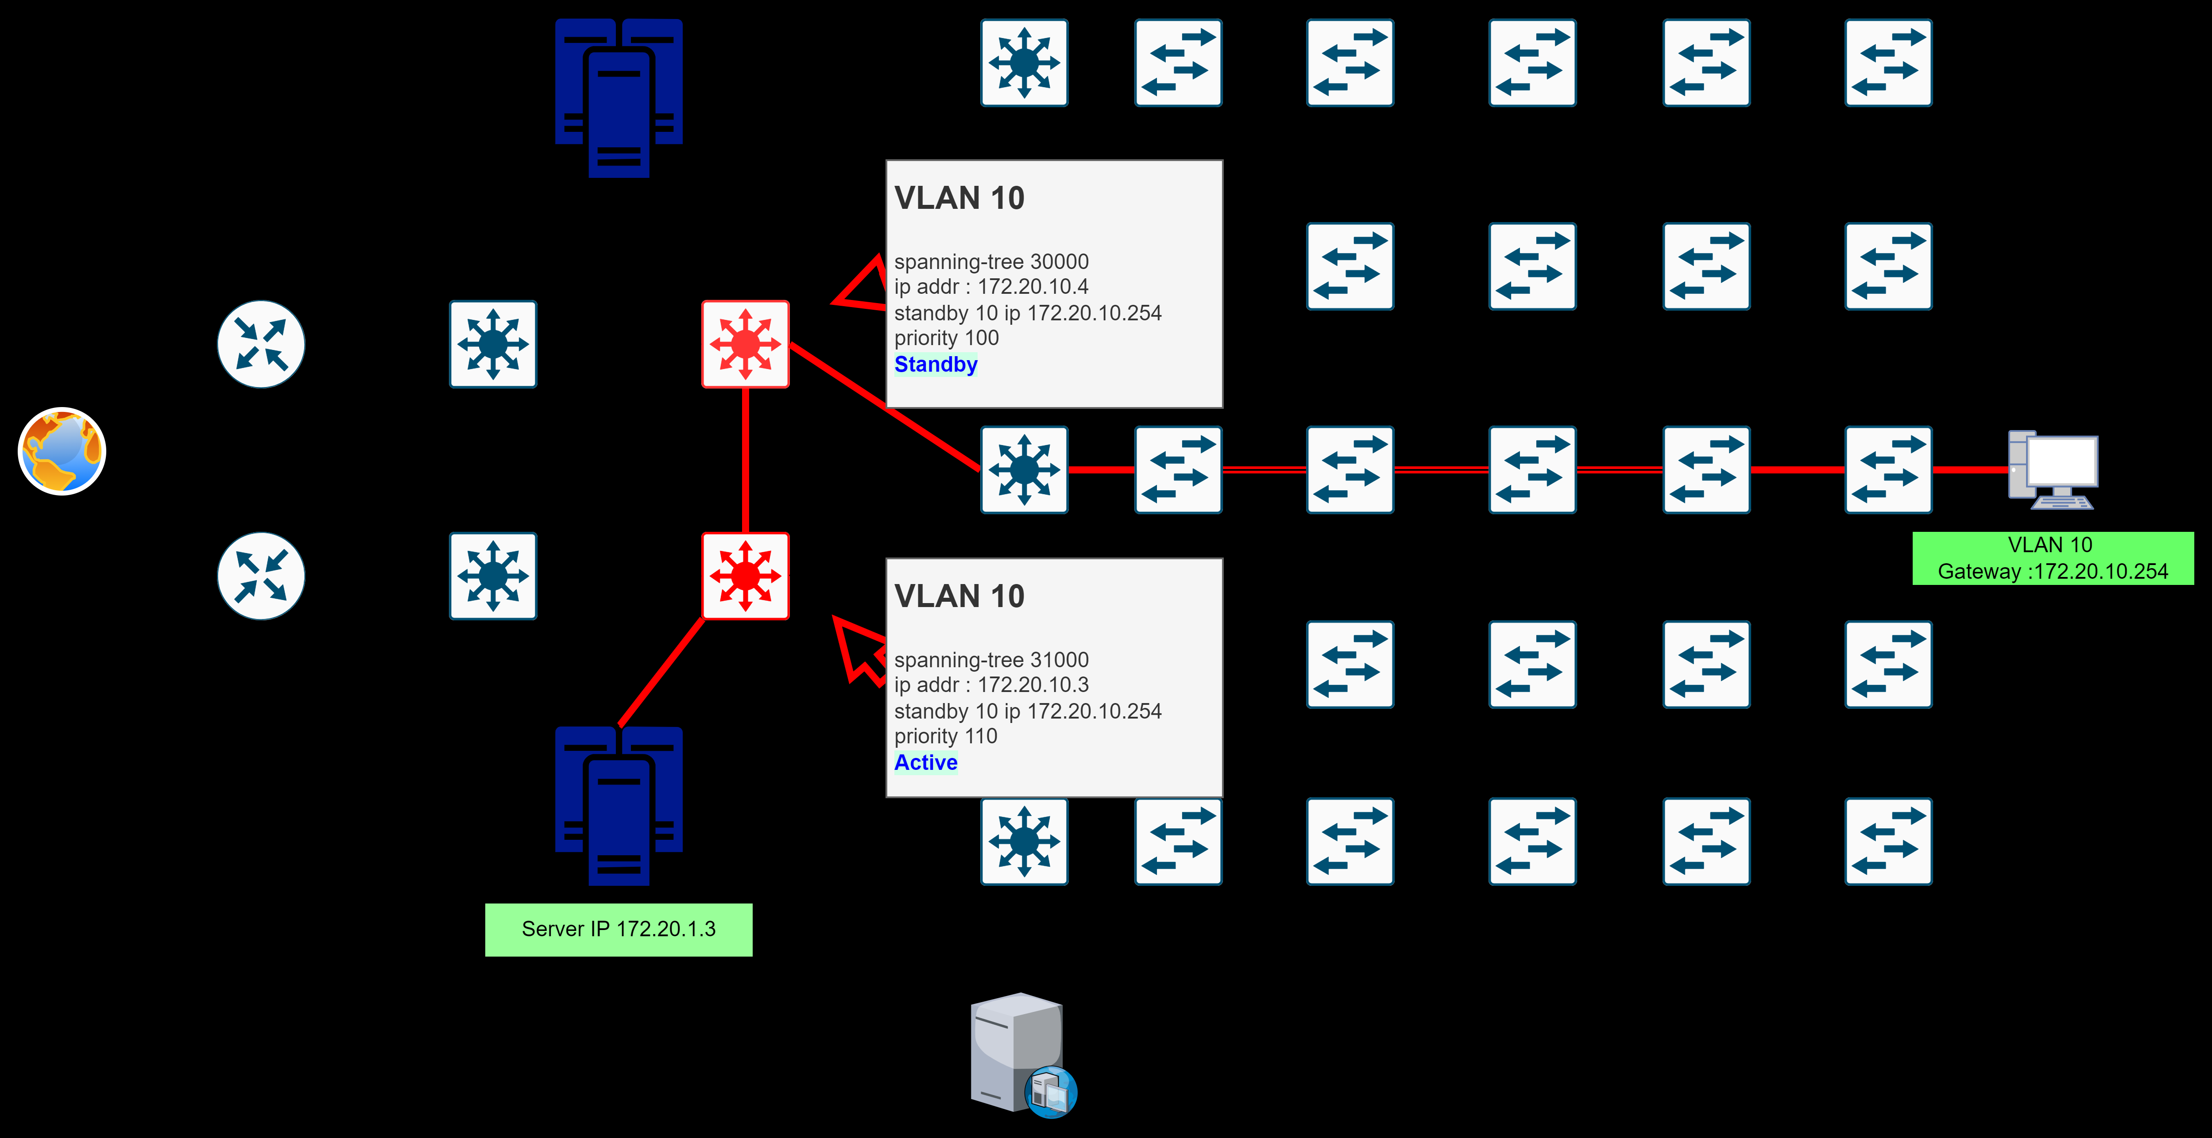

* 7-1. EEM기술을 활용해 네트워크 장비 시스템 정보를 주기적으로 백업

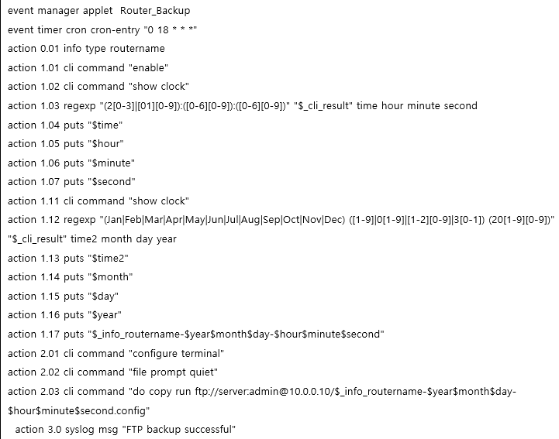

* 7-2.EEM기술을 활용해 네트워크 장비 장애시 자동 백업 시스템 구축

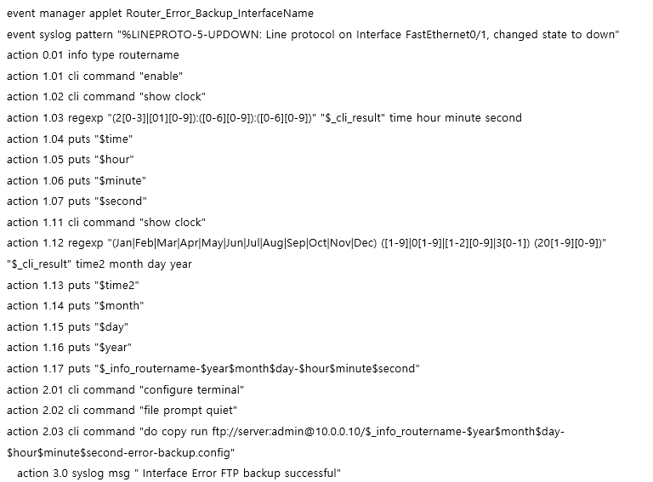

* **8.web 로직 토폴로지**

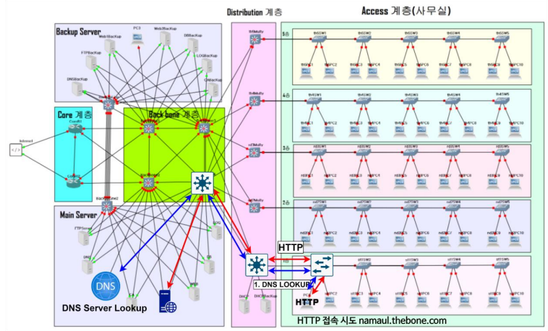

* **8-1.웹 서버에 성공적으로 접속하면, 서버는 클라이언트에게 웹 페이지를 보여주기 위한 데이터를 전송하며, 클라이언트는 이 데이터를 해석하여 사용자에게 웹 페이지를 표시합니다.**

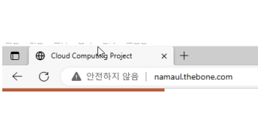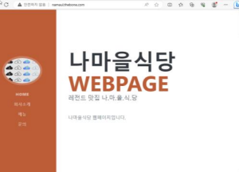

* **9.DNS 로직 토폴로지**

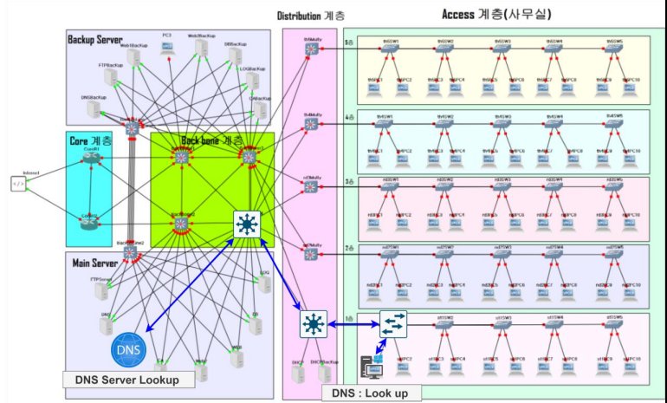

* **9-1. 사용자가 PC 에서 'namaul.thebone.com'라는 도메인 주소를 입력하면, 이는 DHCP 에 의해 설정된 DNS 서버로 패킷을 전송하기 위한 DNS 쿼리를 생성합니다. 이는 UDP 53 번 포트를 사용하여 통신합니다.**

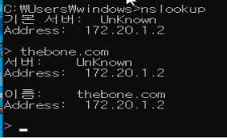

* **9-2.main DNS 서버(172.20.1.2)에서 발생한 장애로 인해 도메인 조회가 불가능할 때, 보조 DNS 서버의 작동을 확인하였습니다. 이에 따라 시스템의 DNS 조회 요청이 주 DNS 서버에서 실패한 경우 보조 DNS 서버로 자동 전환되는 기능이 정상적으로 동작하는 것을 확인하였습니다.**

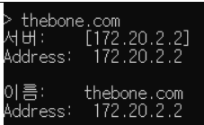

* **10.log 로직 토폴로지**

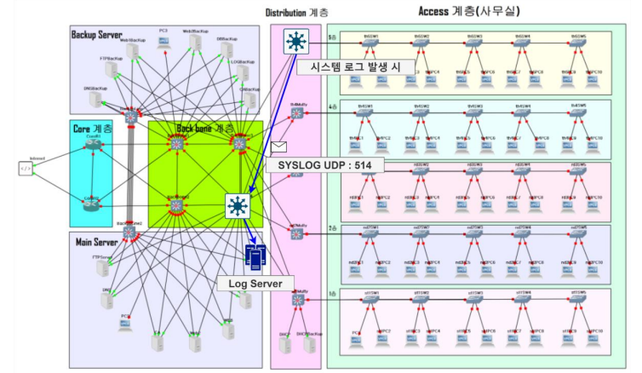

* **10-1. Docker 를 활용하여 rsyslog 서비스를 위한 컨테이너를 생성하고 실행합니다. 이 과정에서 볼륨 옵션(-v)을 사용하여 각 네트워크 장비에 해당하는 로그 파일들이 저장될 폴더를 지정합니다**



* **10-2. Log 데이터를 전송할 네트워크 장비들 (예: 라우터, 스위치 등)에서, 전송할 Log 서버를 지정합니다. 이를 통해 네트워크 장비로부터 로그 데이터가 올바르게 해당 로그 서버로 전송될 수 있도록 설정합니다.**

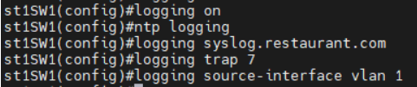

* **10-3. Syslog 메시지 생성 및 전송 및 사전에 정의된 로그 데이터 저장 폴더에서, 각 네트워크 장비로부터 받아온 로그 파일들이 정상적으로 저장되어 있는 것을 확인하였습니다. 이를 통해, 로그 데이터의 일관된 분류 및 저장이 잘 이루어지고 있음을 확인할 수 있습니다**

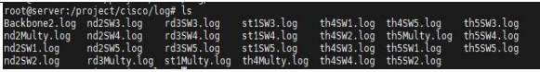

* **11. ftp 로직 토폴로지**

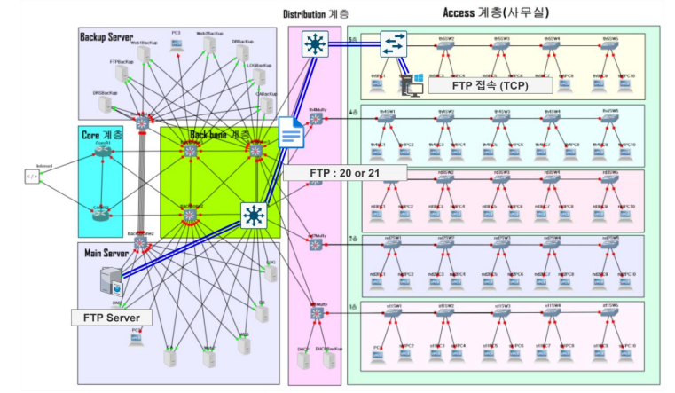

* **11-1** Docker 를 이용하여 vsftpd 컨테이너를 생성하고 실행합니다. 이 컨테이너는 'router' 사용자를 통해 파일 저장 기능을 수행하도록 설정됩니다. 볼륨 옵션(-v)을 사용하여 FTP 파일들이 지정된 폴더에 저장되도록 합니다.

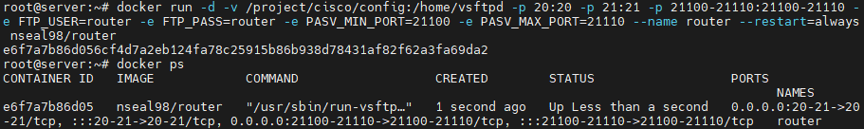

* **11-2** 현재 실행 중인 FTP 컨테이너의 상태를 확인합니다. 이는 컨테이너의 작동 상태를 점검하고 필요한 서비스를 제공하는 데 중요합니다.



* **11-3**. 라우터는 FTP 명령을 사용하여 running-config 파일을 FTP 서버로 성공적으로 전송하는지 검증합니다.



* **11-4.**전송된 파일이 FTP 서버에 마운트된 지정된 폴더에 올바르게 저장되었는지 확인합니다.

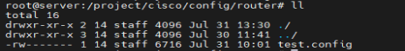

* **12. ca server 에서 나마을식당의 본사 및 지사에서 보안 기능을 실현하기 위해 CA 서버를 사용합니다. CA 서버는 디지털 인증서를 발급, 관리하며 이를 통해 안전한 통신을 보장 합니다.**

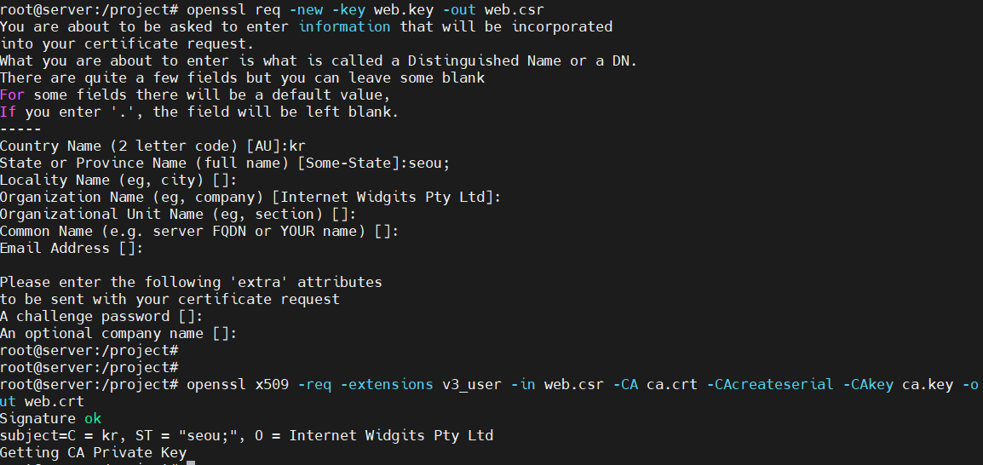

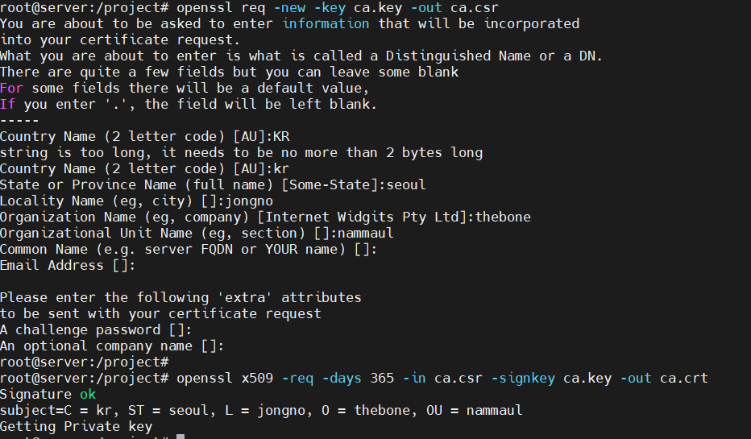

* **12-1.사설 CA 서버는 자체적으로 서명한 인증키를 생성합니다. 이 인증키는 PC 에 설치되며, 이 과정을 통해 '신뢰할 수 있는 루트 인증 기관'에 등록됩니다. 이렇게 등록된 인증서는 사설 CA 서버를 통해 서명받은 다른 인증서들을 신뢰할 수 있는 인증서로 인식합니다.**

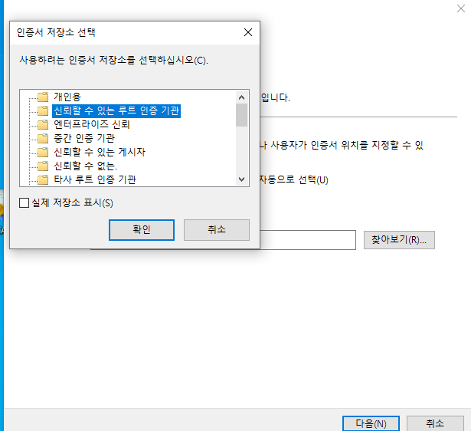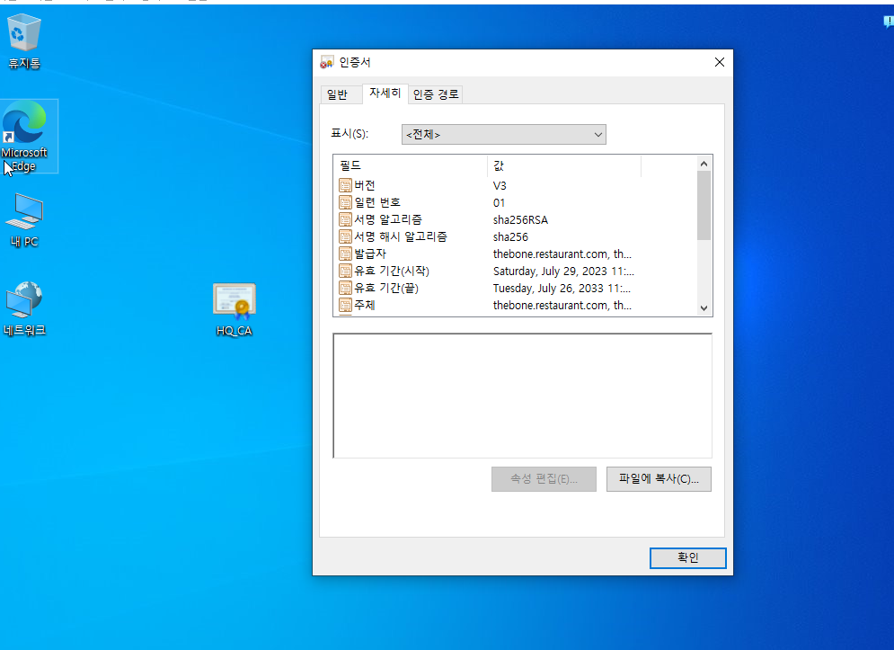

* **12-2. 사설 CA 인증서가 신뢰할 수 있는 루트 인증 기관에 등록된 후, 해당 CA 서버에서 인증받은 웹 서버에 HTTPS 로 접근하면, 해당 웹페이지는 신뢰할 수 있는 웹페이지로 인식됩니다**

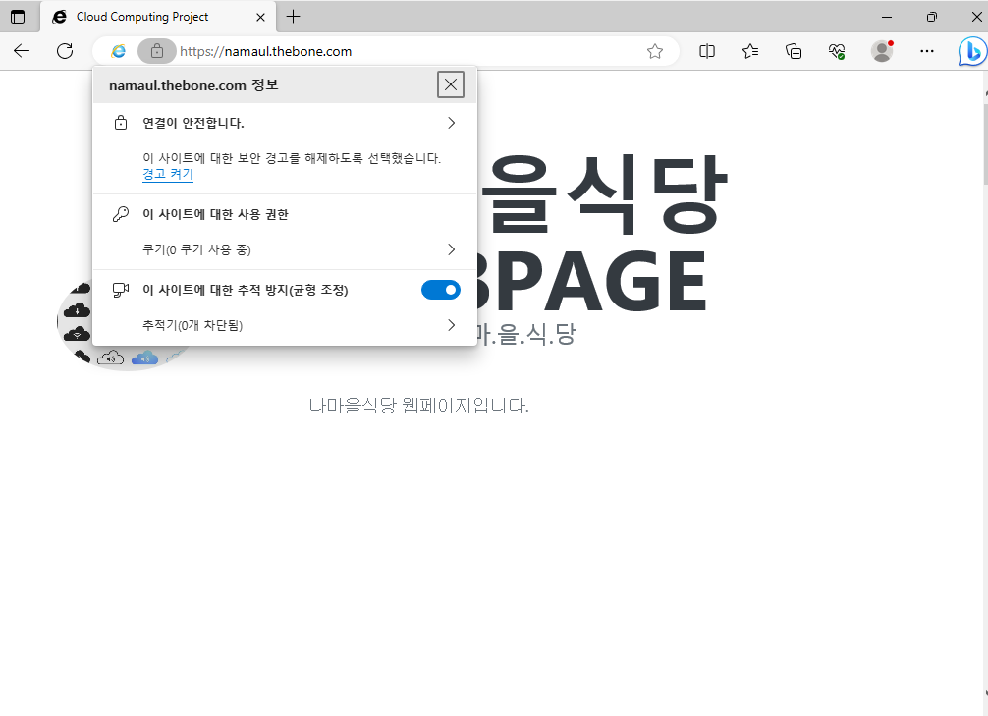

* **13. DHCP 로직 토폴로지**

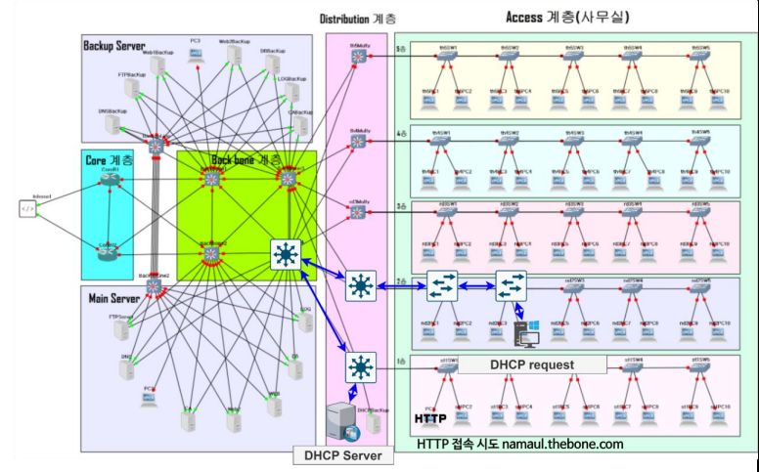

* 13-1. DHCP server 구현 (etc/dhcp/dhcpd.conf) 을 진행 후 isc-dhcp-server 가 잘 작동 되고 있는지 확인 합니다.

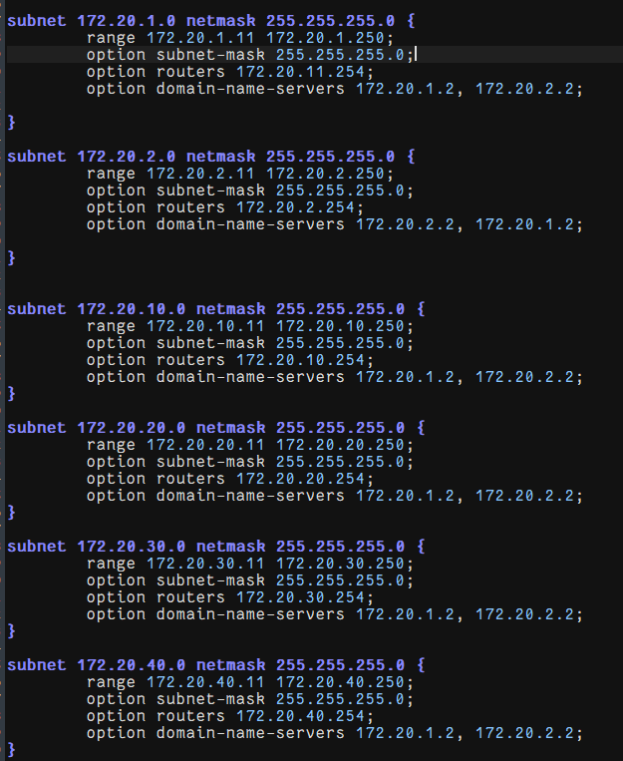



* 13-2. PC 가 DHCP 기능을 사용하여 해당 부서(VLAN)에 맞는 IP 주소를 성공적으로 할당받았습니다. 이를 통해 PC 가 각 VLAN 에 따라 적절한 IP 주소를 가질 수 있음을 확인하였습니다. 이 결과는 해당 부서별로 정확한 네트워크 구성이 이루어졌음을 보여줍니다.

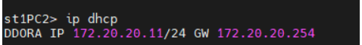

* 13-3.DHCP 패킷을 확인 합니다.

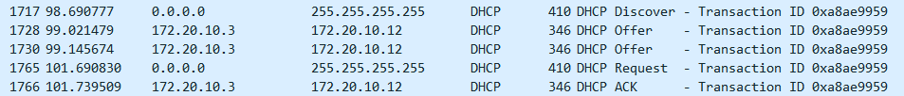

**5. 상세 요구사항 명시**

□시스템 장비구성 요구사항

|  |  |  |
| --- | --- | --- |
| **요구사항 분류** | | 시스템 장비 구성 요구사항 |
| **요구사항 고유번호** | | ECR-001 |
| **요구사항 명칭** | | 도입장비 공통 사항 |
| **요구사항**  **상세내용** | **정의** | Aggregation Services Router 도입 |
| **요구사항** | Aggregation Services Router 규격 |
| **세부**  **내용** | ㅇ 기본 규격 및 요구사항   |  |  | | --- | --- | | 세 부 항 목 | 규 격 | | 성 능 | - 120Gbps 이상 Non-Blocking 스위칭 분산처리  - 64Mpps이상 forwarding 성능 제공  - ethernet line card 1EEE 802.x flow control  1- and 10-Gbps IEEE 802.3 compliant  full-duplex operation  1 and 10 Gigabit Ethernet PHY mornitoring | | 기 능 | - IPv4 : Static, OSPF, BGP, MBGP, MPLS L2/L3 VPN,  LDP, RSVP, PBR, VRRP  - Multicast  - 서비스 트래픽 분류  - 서비스 품질 관리  - 비정상 트래픽 탐지 및 제어 P2P  - 암호화된 프로토콜 및 응용 서비스 탐지  - 연결승인제어(CAC : Connection Admission Control)  - 이더넷 : 1Gigabit Ethernet(IEEE 802.3z)  10Gigabit Ethernet(IEEE 802.3ae)  VLAN Tagging  - TCP/IP 지원 : UDP, IP, ICMP, TCP, IPv6,  TCP Congestion Control, ICMP Router Discovery Messages, NTP, CIDR  - PPP 지원 : PPP(Point-to-Point Protocol)  PPP over SONET/SDH  - SNMPv1/v2/v3, Syslog | | 인 터 페 이 스 | - 10/100/1000 Base-T ports 192 제공  - 1000Base-X ports 272 제공  - 40G ports 48 제공  - 100G ports 16 제공 | | 가 격 | \ 90,067,038 | |
| **산출정보** | |  |

|  |  |  |
| --- | --- | --- |
| **요구사항 분류** | | 시스템 장비 구성 요구사항 |
| **요구사항 고유번호** | | ECR-001 |
| **요구사항 명칭** | | 도입장비 공통 사항 |
| **요구사항**  **상세내용** | **정의** | 유무선 PoE 48port 백본 switch 도입 |
| **요구사항** | L3 BACKBONE SWITCH 규격 |
| **세부**  **내용** | ㅇ 도입품목 : L3 SWTICH (BACKBONE L3 SWITCH)  ㅇ 기본 규격 및 요구사항   |  |  | | --- | --- | | 세 부 항 목 | 규 격 | | 성 능 | - 스위칭 대역폭 4.8Tbps  - slot별 스위칭 대역폭 1.2Tbps  - 포워딩 속도 2.8 Bpps  - MAC 256K 지원 | | 인 터 페 이 스 | - 10/100/1000 Base-T ports 192 제공  - 1000Base-X ports 272 제공  - 40G ports 48 제공  - 100G ports 16 제공 | | 소프트웨어 기능 | - L2 기능 제공( Storm-contrl, STP/RSTP/MSTP  Link-aggregation[Static / LACP]  - L3 기능 제공( Static Route, OSPF, SSHv2  Private Snooping, BGP, IP Source Guard)  - 안정성(VRRP)  - PoE(IEEE802.3a/at [PoE/PoE]  - 멀티캐스트( Multicast VLAN, Fast Leave)  - 관리( Telnet, SNMP, FTP/TFTP, DHCP Server  SDN support, Looping Prevention) | | 가 격 | \ 39,600,000 | |
| **산출정보** | |  |

|  |  |  |
| --- | --- | --- |
| **요구사항 분류** | | 시스템 장비 구성 요구사항 |
| **요구사항 고유번호** | | ECR-001 |
| **요구사항 명칭** | | 도입장비 공통 사항 |
| **요구사항**  **상세내용** | **정의** | 유무선 PoE 48port L3 switch 도입 |
| **요구사항** | L3 SWITCH 규격 |
| **세부**  **내용** | ㅇ 도입품목 : L3 SWTICH (L3 SWITCH)  ㅇ 기본 규격 및 요구사항   |  |  | | --- | --- | | 세 부 항 목 | 규 격 | | 성 능 | - 스위칭 대역폭 168Gbps  - 포워딩 속도 124Mbps  - MAC 32K 지원  - Active VLAN 4K 제공  - IP4 / IP6 라우팅 제공  - Multicast 라우팅 제공  - PBR, BFD 제공 | | 인 터 페 이 스 | - 10/100/1000 Base-T ports 24 제공  - 10G Base-R ports 4 제공  - External 10G ports 10G 2 제공 | | 환 경 | - 모듈형 이중화 전원 제공  - PoE용량 740W 제공  - 440 X 420 X 44 크기 | | 가 격 | \ 4,171,750 | |
| **산출정보** | |  |

|  |  |  |
| --- | --- | --- |
| **요구사항 분류** | | 시스템 장비 구성 요구사항 |
| **요구사항 고유번호** | | ECR-001 |
| **요구사항 명칭** | | 도입장비 공통 사항 |
| **요구사항**  **상세내용** | **정의** | 유무선 PoE 48port L2 switch 도입 |
| **요구사항** | L2 SWITCH 규격 |
| **세부**  **내용** | ㅇ 도입품목 : L2 SWTICH (L2 SWITCH)  ㅇ 기본 규격 및 요구사항   |  |  | | --- | --- | | 세 부 항 목 | 규 격 | | 성 능 | - 스위칭 대역폭 128 Gbps  - 포워딩 속도 95 Mpps  - MAC 16K 제공  - Active VLAN 4K 제공 | | 인 터 페 이 스 | - 10/100/1000 Base-T ports 24 제공  - 10G Base-R ports 4 제공 | | 환 경 | - 모듈형 이중화 전원 제공  - PoE용량 370W 제공  - 440 X 220 X 44 크기 | | 가 격 | \ 2,398,000 | |
| **산출정보** | |  |

|  |  |  |
| --- | --- | --- |
| **요구사항 분류** | | 시스템 장비 구성 요구사항 |
| **요구사항 고유번호** | | ECR-003 |
| **요구사항 명칭** | | 서버 규격 요구사항 |
| **요구사항**  **상세내용** | **정의** | 서버 신설 (16/6/6식) |
| **요구사항** | Server 신설 |
| **세부**  **내용** | ㅇ 도입품목 : TYAN TAKO-KST212-(B71R76-12C22R)-60T  ㅇ 기본 규격 및 요구사항   |  |  | | --- | --- | | 세 부 항 목 | 규 격 | | 성 능 | - Cascade Lake Silver 4214(12Core)  - Hot swap Bay 12개  - 64GB RAM 8개 | | 인 터 페 이 스 | - Intel I350-AM2 1Gbit LAN 지원  - Hot swap Bay 12개 지원 | | 환 경 | - 서버용 Power Supply 지원  - 12ch Raid Card 장착  - Linux, RHEL 지원 | | 가 격 | \ 14,540,000 | |
| **산출정보** | |  |

□ 성능 요구사항

|  |  |  |
| --- | --- | --- |
| **요구사항 분류** | | 성능 요구사항 |
| **요구사항 고유번호** | | PER-002 |
| **요구사항 명칭** | | 인프라 기능적 성능 요구사항 |
| **요구사항**  **상세내용** | **요구사항** | 기능적 망 분리 사항 |
| **내용** | * 시스템 구축 과정 및 검수 단계에서 각 부서별 독립된 네트워크 운영 방안을 제시하고, 구축 후 시스템의 이용 및 관리 운영에 관한 전반적인 방안 제시 * 망 분리 후 부서간 통신은 가능하며 타 부서에 접근 시 접근 리스트를 확인하여 접근을 제어 * 네트워크 경로 선택 시 보안성을 중시하며 보안성을 높일 수 있도록 수동으로 라우팅을 설정하고 필요한 경우 귀사와 협의하여 진행 * 네트워크 경로는 항상 최적의 경로를 사용하고 이를 확인하기위해 장비간 경로를 수시로 체크해하며 최적의 경로장애가 발생할 시 원할한 네트워킹을 지원   + 경로의 장애가 발생 시 장애 내용을 기록하여 서버에 보관 * 서버는 항상 안정적으로 동작하여야 하며 장애가 발생 시 다른 서버가 해당 서버의 기능을 승계 * 핵심 서비스 구간은 이중화 프로토콜을 사용 해 안정성을 지원하며 H/A를 지원함 * 사용하는 모든 회선은 최고, 최적의 효율을 가지며 회선의 장애가 발생하여도 원할한 통신을 지원함 * 모든 기기의 시간은 자사의 서버를 통해 할당받으며 모든 장비간 동기화가 진행됨 * 도입되는 장비는 원활한 유지보수가 가능하고, 24시간 365일 기술지원이 가능 |
| **산출정보** | |  |

□ 보안 요구사항

|  |  |  |
| --- | --- | --- |
| **요구사항 분류** | | 보안 요구사항 |
| **요구사항 고유번호** | | SER-001 |
| **요구사항 명칭** | | 네트워크 인프라 구축시 필수 보안 적용 사항에 대한 명시 |
| **요구사항**  **상세내용** | **요구사항** | 본사와 지사 사이의 통신에 대한 암호화 정책 수립이 필요함  본사 내부 인증 서버 구축 및 인증서 발급을 통한 보안 정책 추축  외부 접근 시 위 사항에 명시된 인증서버를 통한 접근으로 보안 적용 |
| **내용** | * VPN(가상 사설 네트워크망)을 사용해 본사 지사 간 통신 암호화 * 본사 내부 SSL CA 서버 구축 및 SSL 인증서 발급을 통한 보안 정책 * SSH 인증키를 생성하여 명시된 사용자 외 접근 제어로 보안 강화 |
|
| **요구사항** | 외부/내부 인터넷 망 분리 정책 수립해야함  외부/내부에 엄격한 접근 통제와 방화벽 시스템에 대한 정책 필수 적용 |
|
| **내용** | * 내부 네트워크망과 외부망의 분리 및 내부망 보호를 위한 NAT 설정 * 허가되지 않은 외부/내부 ip의 접근제어를 위한 ACL 정책 설정 * 외부/내부 특정 포트 접근 통제를 위해 방화벽 사용 |
| **산출정보** | | 망분리 정책 및 매뉴얼 |

|  |  |  |
| --- | --- | --- |
| **요구사항 분류** | | 보안 요구사항 |
| **요구사항 고유번호** | | SER-002 |
| **요구사항 명칭** | | 서버 설계 시 준수 사항 |
| **요구사항**  **상세내용** | **요구사항** | 내부 DNS서버 구축 및 특정 도메인에 대한 접근제어에 대한 명시  내부 ip관리를 위한 내부 DHCP서버 구축 및 ip부여 방식 수립 |
| **내용** | * DNS 필터링을 통해 악의적인 웹사이트 및 유해 콘텐츠 접근 제어 * 특정 장치에 mac 주소를 통해 고정 ip를 부여하여 DHCP의 취약점으로 부터 나오는 공격 방지 |
|
| **요구사항** | 내부/외부 웹 사이트에 대한 분리 및 접근자에 대한 통제 정책의 수립  내부 파일 공유를 위한 FTP서버 구축 및 보안 적용 |
|
| **내용** | * 웹서버 구축 시 CA서버로부터 인증받은 HTTPS 서버를 구축하여 패킷 암호화 * 내부 CA서버로부터 인증받은 FTPS 서버를 구축하여 파일 전송 시 보안 강화 |

□테스트 요구사항

|  |  |  |
| --- | --- | --- |
| **요구사항 분류** | | 테스트 요구사항 |
| **요구사항 고유번호** | | TER-001 |
| **요구사항 명칭** | | 인프라 테스트 요구사항 |
| **요구사항**  **상세내용** | **요구사항** | 네트워크 구성에 따른 필요 테스트 정책 수립 |
| **내용** | * 전 구간 통신 테스트로 장치 및 서버 간 네트워크 연결 상태 확인 * 네트워크 장치 및 서버의 임계값 한계 측정을 위한 부하 테스트 시행 * WireShark를 통해 패킷 암호화 상태 확인 * ACL 및 방화벽 접근 제어 확인을 위해 제한된 ip를 통한 접근 시도   + 접근 시도 IP관리 테스트 * ip table 모니터링을 통해 WAN 구간 통신 NAT 정상 동작 확인 * 이중화 장치 정상 작동 확인을 위해 장치 순차적 shut down 후 전체 통신 동작 확인 * 장치 및 서버의 ntp 시간 동기화 정상 작동 확인 * 로그 서비스 정상 작동 테스트 |
|
|
|
|
| **산출정보** | |  |

□ 프로젝트 관리 요구사항

|  |  |  |
| --- | --- | --- |
| **요구사항 분류** | | 프로젝트 관리 요구사항 |
| **요구사항 고유번호** | | PMR-001 |
| **요구사항 명칭** | | 프로젝트 참여인력 자격요건 및 인력관리 |
| **요구사항**  **상세내용** | **요구사항** | * 사업수행업체는 본 사업의 성공적인 추진을 수행할 수 있도록 인력 구성을 하여야 하며, 본 사업과 관련된 구축에 직접 참여하였거나, 유사 프로젝트 경험이 있는 전문 기술 인력을 반드시 투입하여야 함 * 프로젝트수행책임자(PM)은 반드시 주사업자 소속으로써 일정 수준 이상 직급의 직원으로 본 사업을 총괄할 수 있는 전문 인력이어야 함 * 사업수행 조직 외에 본 사업을 성공적으로 완수하기 위해 전문 지원 또는 자문조직의 구성을 제시할 수 있음. * 인력 투입 조건   - 제안서에서 제시한 참여 인력은 반드시 본 사업에 투입되어야 하며, 부득이한 사정으로 교체될 경우 그에 준하는 인력으로 대체 하여야 함 |
|
|
|
|
| **내용** | |  |  |  |  | | --- | --- | --- | --- | | 구분 | 책임자 | 구성 | 역할 | |  | (PM)  김태현 | PM(5년)  인프라기술 1팀  인프라기술 2팀 | 프로젝트 총괄 | | 인프라  기술 1팀 | (팀장) 나창선  (팀원)  조하랑 주세윤 | 네트워크 엔지니어 (3년)  보안 엔지니어 (3년)  서버 엔지니어(3년) | 네트워크  인프라 구축 | | 인프라  기술 2팀 | (팀장) 정충호 | PL(4년) | 프로젝트 관리 및 검수 | |
| **산출정보** | |  |

**6. 추진구상도**

* 나마을식당의 인프라 서비스의 신규 구축 추진
* 귀사의 도입에 다른 기술지원 및 향후 유지보수 지원
* 신규 구축된 시스템의 호환장비 도입을 통한 운영 안정성 강화
* **본사, 지사간 논리적 구성도**

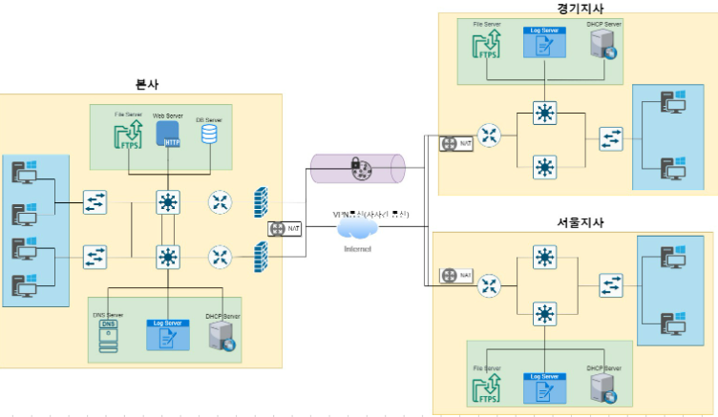

* **본사 인프라 추상도**

|  |
| --- |
|  |

* **지사 인프라 추상도**

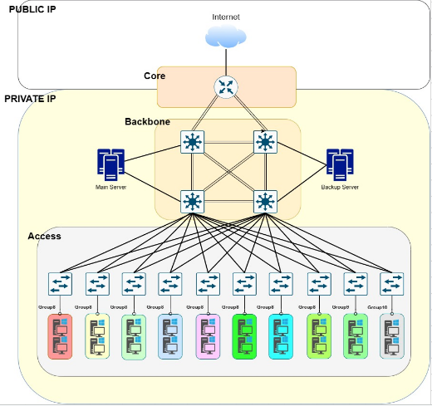

**7. 추진전략**

위 본사 및 지사의 물리적 구상도와 요구사항 상세 명세에서 제시한 솔루션을 경합해 실제 설계에 사용될 기술에 대해 명세하겠습니다.

4.1 본사 네트워크 아키텍처 구성도

나마을식당 본사의 네트워크 아키텍처는 본사의 효율적인 업무 환경을 제공하고, 본사의 핵심 업무를 지원하는 네트워크 시스템을 구축하는데 중점을 두고 있습니다. 이 중, 특히 네트워크 이중화를 적용하여 장비의 고장 또는 재난 상황에서도 네트워크의 연결성과 서비스를 유지할 수 있도록 설계할 예정입니다.

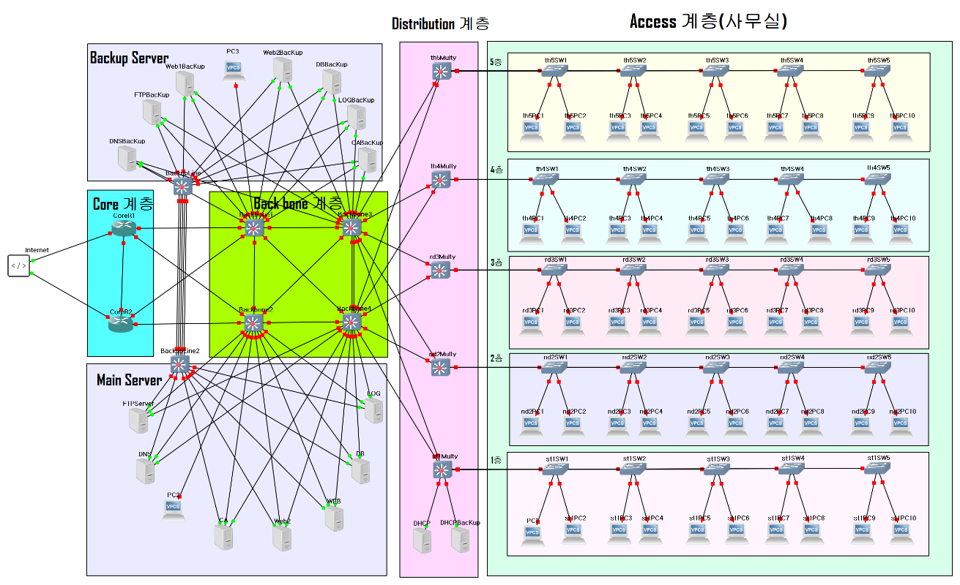

<나마을식당 네트워크 아키텍처 구상도>

4.1.1. Core 계층

고성능 라우터: Core 계층은 대용량 네트워크 트래픽을 신속하고 효율적으로 처리합니다. 이를 위해 고성능 라우터가 요구되며, 해당 라우터는 다양한 네트워크 인터페이스를 지원하고, 충분한 처리 성능과 통합 네트워크 서비스를 제공합니다. "나마을식당"의 네트워크 특성을 고려하여, 안정성을 보장하기 위해 두 대의 고성능 라우터를 도입하는 설계를 추진하였습니다.

4.1.2. Backbone 계층

고성능 Backbone L3 스위치: Backbone 계층은 복수의 네트워크에서 발생하는 핵심 트래픽을 집중적으로 처리하는 중추적 역할을 수행합니다. 이에 고성능과 대용량의 L3 스위치가 필요하며, 이 장비들은 다양한 물리적 연결을 지원하고, 복잡한 네트워크 아키텍처를 지원하기 위해 높은 성능과 유연성을 제공해야 합니다. 이번 프로젝트에서는 Core 계층, Server 계층, Access 계층에서 발생하는 모든 트래픽이 이 Backbone 계층으로 집중되므로, 4대의 Backbone 장비를 도입하고 이들 장비 간 이중화를 통해 안정성을 확보하는 설계를 택하였습니다.

4.1.3. Distribution 계층

멀티레이어 스위치: Distribution 계층은 LAN 트래픽을 효율적으로 관리하고 라우팅하는 멀티레이어 스위치를 필요로 합니다. 해당 스위치는 높은 성능의 스위칭 기능과 더불어, 라우팅, 품질 보장(QoS), 보안 등의 고급 네트워크 서비스를 제공합니다. 설계상 각 층별로 해당 장비가 배치되어, 각 층의 네트워크 트래픽을 효율적으로 관리합니다.

4.1.4. Access 계층

액세스 스위치: Access 계층에서는 사용자 장비와 네트워크 간의 연결을 보장하는 액세스 스위치가 요구됩니다. 액세스 스위치는 사용자 장비의 트래픽을 스위칭하며, VLAN, 보안, QoS 등의 서비스를 제공합니다. 이번 프로젝트의 네트워크 구성에서는 각 층별로, 그리고 해당 층 내 각 부서나 공간에 액세스 스위치를 제공하게 됩니다.

4.1.5. Network Server

네트워크 서버: 네트워크 서버는 DNS, DHCP, 파일 서버 등의 다양한 서비스를 제공합니다. 이번 네트워크 구성에서는 Main Network Server와 Backup Network Server로 분리하여, 네트워크 서비스의 안정성을 확보합니다. 더불어, 서버간 동기화를 위해 기존 네트워크 선로와 분리된 전용 회선을 설치하여, 트래픽 부담을 줄이는 동시에 안전한 동기화를 보장합니다.

4.2 네트워크 설계 장비

본 프로젝트의 새로운 네트워크 인프라 구축을 위해 다음의 네트워크 설계 장비를 고려하였습니다.

4.2.1 Core 계층 장비

Core 계층은 네트워크의 핵심부로서, 데이터의 빠르고 효율적인 전송을 담당합니다. 이를 실현하기 위해 고성능 라우터가 필요합니다. 해당 라우터는 다양한 네트워크 인터페이스를 지원하며, 대용량 트래픽을 처리하는 데 필요한 처리 성능과 통합 네트워크 서비스를 제공합니다. 설계의 안정성을 위해 2개의 고성능 라우터를 구축하였습니다.

|  |  |  |  |
| --- | --- | --- | --- |
| 세 부 항 목 | 규 격 | | |
| 모델명 | Cisco ASR 9001 Chassis | | |
| 모델 사진 |  | | |
| 장비요구  사항점검 |  | 요구사항 | 적부 |
| 1 | 성능 |  |
| 1.1 | - 120 Gbps 이상 Non-Blocking Switch Fabric |  |
| 1.2 | - 64Mbps 이상 forwarding |  |
| 1.3 | - 1- and 10-Gbps IEEE 802.3 compliant  full-duplex operation  - 1 and 10 Gigabit Ethernet PHY mornitoring |  |
| 2 | 기능 |  |
| 2.1 | - Ethernet : 1Gigabit Ethernet(IEEE 802.3z), 10Gigabit Ethernet(IEEE 802.3ae)  VLAN Tagging 지원 |  |
| 2.2 | - 서비스 트래픽 분류, 서비스 품질 관리, 비정상 트래픽 탐지 및 제어 기능 지원  - 연결승인제어(CAC) 지원 |  |
| 2.3 | - IPv4 : Static, OSPF, BGP, MBGP, MPLS L2/L3 VPN,  LDP, RSVP, PBR, VRRP  - Broadcast, Multicast, Unicast  - PPP |  |
| 3 | 포트 요구수량 |  |
| 3.1 | - 통합 인터페이스 4GE SFP+ 1O개 |  |
| 3.2 | - 모듈식 포트 어댑터 20 x 1 GE, 2 x 10 GE, 4 x 10 GE, 1 x 40 GE |  |
| 성 능 | - 120Gbps 이상 Non-Blocking 스위칭 분산처리  - 64Mpps이상 forwarding 성능 제공  - ethernet line card 1EEE 802.x flow control  1- and 10-Gbps IEEE 802.3 compliant  full-duplex operation  1 and 10 Gigabit Ethernet PHY mornitoring | | |
| 기 능 | - IPv4 : Static, OSPF, BGP, MBGP, MPLS L2/L3 VPN,  LDP, RSVP, PBR, VRRP  - Multicast  - 서비스 트래픽 분류  - 서비스 품질 관리  - 비정상 트래픽 탐지 및 제어 P2P  - 암호화된 프로토콜 및 응용 서비스 탐지  - 연결승인제어(CAC : Connection Admission Control)  - 이더넷 : 1Gigabit Ethernet(IEEE 802.3z)  10Gigabit Ethernet(IEEE 802.3ae)  VLAN Tagging  - TCP/IP 지원 : UDP, IP, ICMP, TCP, IPv6,  TCP Congestion Control, ICMP Router Discovery Messages, NTP, CIDR  - PPP 지원 : PPP(Point-to-Point Protocol)  PPP over SONET/SDH  - SNMPv1/v2/v3, Syslog | | |
| 포 트 | - Modular port adapters : 20x1 GE, 2X10 GE, 4X10 GE, 1X40GE  - Integrated interfaces : 4x10 GE SFP+ | | |
| 가 격 | \ 90,067,038 | | |

4.2.2 BackBone 계층 장비

Backbone 계층은 네트워크 트래픽을 집중적으로 처리하는 역할을 합니다. 이를 위해 고성능 및 대용량의 L3 스위치를 구축하였습니다. 이 스위치는 다양한 물리적 연결을 지원하며, 복잡한 네트워크 아키텍처를 지원하기 위한 높은 성능과 유연성을 제공합니다. 네트워크의 안정성을 확보하기 위해 4대의 Backbone 장비를 이중화하여 구축하였습니다.

|  |  |  |  |
| --- | --- | --- | --- |
| 세 부 항 목 | 규 격 | | |
| 모델명 | CoreEdge C9000-4RS | | |
| 모델 사진 |  | | |
| 장비요구  사항점검 |  | 요구사항 | 적부 |
| 1. 성능 |  |  |
| 1.1 | - 스위칭 대역폭 4.8Tbps, slot별 스위칭 대역폭 1.2Tbps  포워딩 속도 2.8 Bpps, - MAC 256K 지원 |  |
| 2. 소프트웨어 |  |  |
| 2.1 | - L2 기능 제공( Storm-contrl, STP/RSTP/MSTP  Link-aggregation[Static / LACP] |  |
| 2.2 | - L3 기능 제공( Static Route, OSPF, SSHv2  Private Snooping, BGP, IP Source Guard) |  |
| 2.3 | - 안정성(VRRP)  - PoE(IEEE802.3a/at [PoE/PoE]  - 멀티캐스트( Multicast VLAN, Fast Leave)  - 관리( Telnet, SNMP, FTP/TFTP, DHCP Server  SDN support, Looping Prevention) |  |
| 3.포트요구수량 |  |  |
| 3.1 | - 10/100/1000 Base-T ports 192 제공  - 1000Base-X ports 272 제공  - 40G ports 48 제공  - 100G ports 16 제공 |  |
| 성 능 | - 스위칭 대역폭 4.8Tbps  - slot별 스위칭 대역폭 1.2Tbps  - 포워딩 속도 2.8 Bpps  - MAC 256K 지원 | | |
| 인 터 페 이 스 | - 10/100/1000 Base-T ports 192 제공  - 1000Base-X ports 272 제공  - 40G ports 48 제공  - 100G ports 16 제공 | | |
| 소프트웨어 기능 | - L2 기능 제공( Storm-contrl, STP/RSTP/MSTP  Link-aggregation[Static / LACP]  - L3 기능 제공( Static Route, OSPF, SSHv2  Private Snooping, BGP, IP Source Guard)  - 안정성(VRRP)  - PoE(IEEE802.3a/at [PoE/PoE]  - 멀티캐스트( Multicast VLAN, Fast Leave)  - 관리( Telnet, SNMP, FTP/TFTP, DHCP Server  SDN support, Looping Prevention) | | |
| 가 격 | \ 39,600,000 | | |

4.2.3 Distibution 계층 장비

Distribution 계층은 LAN 트래픽을 효율적으로 관리하고 라우팅합니다. 이를 위해 멀티레이어 스위치를 도입하였습니다. 이 스위치는 고성능 스위칭 기능과 라우팅, 품질 보장(QoS), 보안 등의 고급 네트워크 서비스를 제공합니다. 각 층마다 해당 장비를 설치하여 각 층의 트래픽을 관리합니다.

|  |  |  |  |
| --- | --- | --- | --- |
| 세 부 항 목 | 규 격 | | |
| 모델명 | CoreEdge C3000-48P | | |
| 모델 사진 |  | | |
| 장비요구  사항점검 |  | 요구사항 | 적부 |
| 1. 성능 |  |  |
| 1.1 | - 스위칭 대역폭 168Gbps  - 포워딩 속도 124Mbps  - MAC 32K 지원 |  |
| 1.2 | - Active VLAN 4K 제공  - IP4 / IP6 라우팅 제공  - Multicast 라우팅 제공  - PBR, BFD 제공 |  |
| 2. 환경 |  |  |
| 2.1 | - 모듈형 이중화 전원 제공 |  |
| 2.2 | - PoE용량 740W 제공 |  |
| 3.포트요구수량 |  |  |
| 3.1 | - 10/100/1000 Base-T ports 24 제공  - 10G Base-R ports 4 제공  - External 10G ports 10G 2 제공 |  |
| 성 능 | - 스위칭 대역폭 168Gbps  - 포워딩 속도 124Mbps  - MAC 32K 지원  - Active VLAN 4K 제공  - IP4 / IP6 라우팅 제공  - Multicast 라우팅 제공  - PBR, BFD 제공 | | |
| 인 터 페 이 스 | - 10/100/1000 Base-T ports 24 제공  - 10G Base-R ports 4 제공  - External 10G ports 10G 2 제공 | | |
| 환 경 | - 모듈형 이중화 전원 제공  - PoE용량 740W 제공  - 440 X 420 X 44 크기 | | |
| 가 격 | \ 4,171,750 | | |

4.2.4 Access 계층 장비

Access 계층은 사용자 장비와 네트워크를 연결합니다. 이를 위해 액세스 스위치를 구축하였습니다. 액세스 스위치는 사용자 장비의 트래픽을 스위칭하며, VLAN, 보안, QoS 등의 서비스를 제공합니다. 각 층에는 부서별/공간별로 액세스 스위치를 제공합니다.

|  |  |  |  |
| --- | --- | --- | --- |
| 세 부 항 목 | 규 격 | | |
| 모델명 |  | | |
| 모델 사진 |  | | |
| 장비요구  사항점검 |  | 요구사항 | 적부 |
| 1. 성능 |  |  |
| 1.1 | - 스위칭 대역폭 128 Gbps  - 포워딩 속도 95 Mpps  - MAC 16K 제공 |  |
| 1.2 | - Active VLAN 4K 제공 |  |
| 2. 환경 |  |  |
| 2.1 | - 모듈형 이중화 전원 제공 |  |
| 2.2 | - PoE용량 370W 제공 |  |
| 3.포트요구수량 |  |  |
| 3.1 | - 10/100/1000 Base-T ports 24 제공  - 10G Base-R ports 4 제공 |  |
| 성 능 | - 스위칭 대역폭 128 Gbps  - 포워딩 속도 95 Mpps  - MAC 16K 제공  - Active VLAN 4K 제공 | | |
| 인 터 페 이 스 | - 10/100/1000 Base-T ports 24 제공  - 10G Base-R ports 4 제공 | | |
| 환 경 | - 모듈형 이중화 전원 제공  - PoE용량 370W 제공  - 440 X 220 X 44 크기 | | |
| 가 격 | \ 2,398,000 | | |

4.2.5 서버 장비

네트워크 서버는 DNS, DHCP, 파일 서버 등의 네트워크 서비스를 제공합니다. Main Network Server와 Backup Network Server를 각각 구축하여 네트워크 서버 서비스의 안정성을 확보하였습니다. 또한, 네트워크 서버에 동기화를 위해 기존 네트워크 선로와 분리된 전용 회선을 설치하였습니다. 이를 통해 기존 네트워크에 트래픽 부담을 줄이고, 안전한 동기화를 제공합니다.

|  |  |  |  |
| --- | --- | --- | --- |
| 세 부 항 목 | 규 격 | | |
| 모델명 | CISCO ASA5555-FTD-K9 | | |
| 모델 사진 |  | | |
| 장비요구  사항점검 |  | 요구사항 | 적부 |
| 1.성능 |  |  |
| 1.1 |  |  |
| 2.환경 |  |  |
| 2.1 | - 서버용 Power Supply 지원 |  |
| 2.2 | - 12ch Raid Card 장착  - Linux, RHEL 지원 |  |
| 3.인터페이스 |  |  |
| 3.1 | - Intel I350-AM2 1Gbit LAN 지원 |  |
| 3.2 | - Hot swap Bay 12개 지원 |  |
|  |  |  |
| 성 능 | - Cascade Lake Silver 4214(12Core)  - Hot swap Bay 12개  - 64GB RAM 8개 | | |
| 인 터 페 이 스 | - Intel I350-AM2 1Gbit LAN 지원  - Hot swap Bay 12개 지원 | | |
| 환 경 | - 서버용 Power Supply 지원  - 12ch Raid Card 장착  - Linux, RHEL 지원 | | |
| 가 격 | \ 14,540,000 | | |

4.3 각 계층별 적용 기술 설명

본 프로젝트에서는 대규모 네트워크 설계를 위한 여러 기술들을 적용하였습니다. 다음은 공통 적용 및 각 계층별로 적용된 기술들에 대한 상세 설명입니다.

|  |  |
| --- | --- |
| 세 부 항 목 | 설명 |
| 기술명 | 이중화 - Gateway Load Balancing Protocol (GLBP) |
| 목 적 | Core 계층은 네트워크의 핵심적인 역할을 담당하므로, 이 부분에서의 장애는 큰 문제를 야기할 수 있습니다. 이를 방지하기 위해 이중화 기술을 도입합니다. 이는 기본적으로 동일한 기능을 가진 장비를 두 개 이상 설치하여, 하나의 장비에 문제가 발생하더라도 다른 장비가 그 기능을 대신 수행함으로써 네트워크의 연속성을 유지할 수 있게 합니다. |
| 적용 계층 | Core 계층 |
| 설 명 | 이곳에서는 이중화 기술로 Gateway Load Balancing Protocol (GLBP)를 사용합니다. GLBP는 Cisco에서 제공하는 라우터 이중화 프로토콜로서, 여러 라우터들 사이에 로드 밸런싱을 제공하면서 동시에 장비 장애에 대한 높은 가용성을 보장합니다. 이는 각 라우터가 트래픽을 동시에 처리하도록 하여 네트워크 자원의 활용도를 극대화하고, 특정 라우터가 장애가 발생하더라도 다른 라우터가 자동으로 그 역할을 대신하여 네트워크의 연결성을 유지하게 됩니다. 이러한 방식을 통해, Core 계층에서의 장애로 인한 네트워크 중단을 방지하고, 동시에 높은 통신 용량을 제공합니다.  GLBP는 액티브-액티브 방식을 통해 라우터들 사이에 트래픽을 균등하게 분산시킵니다. 이를 통해 모든 라우터 장비가 동시에 활용되어 자원 사용의 효율성이 높아지고, 특정 라우터에 장애가 발생하더라도 다른 라우터들이 트래픽을 처리하여 네트워크의 가용성이 높아집니다.  GLBP는 일반적으로 4개까지의 라우터를 지원하며, 각 라우터는 고유한 Virtual IP Address (VIP)와 Virtual MAC Address (VMA)를 가지게 됩니다. GLBP 멤버 중 하나를 AVG (Active Virtual Gateway)로 선정하고, 나머지를 AVF (Active Virtual Forwarder)로 둡니다. AVG는 ARP 요청에 응답하여 트래픽을 AVF들에게 균등하게 분배합니다. 이렇게 하여 모든 라우터가 트래픽을 공유하게 되고, 동시에 어떤 라우터가 실패하더라도 다른 라우터가 그 역할을 대신해 네트워크의 연결성을 유지합니다. |

|  |  |
| --- | --- |
| 세 부 항 목 | 설명 |
| 기술명 | NAT(Network Address Translation) |
| 목 적 | "NAT"는 Core 계층에서 사설 IP 주소를 공인 IP 주소로 변환하고, 네트워크 보안을 강화하는데 사용됩니다. 이 기술은 내부 네트워크의 구조와 정보를 외부로부터 숨김으로써 안전성을 제공합니다. |
| 적용계층 |  |
| 설 명 | Network Address Translation (NAT)은 사설 네트워크의 IP 주소를 인터넷상의 유니크한 공인 IP 주소로 변환하는 프로세스입니다. NAT는 사설 네트워크의 장치들이 인터넷에 접근할 수 있게 하면서도, 공인 IP 주소의 수를 최소화하고, 네트워크 보안을 향상시킵니다.  사설 IP 주소는 NAT를 통해 공인 IP 주소로 변환되어, 인터넷상에서는 이 공인 IP 주소를 통해 사설 네트워크에 접근합니다. 이렇게 하면, 외부에서는 사설 네트워크의 구조와 정보를 알 수 없으므로 네트워크 보안이 향상됩니다.  또한, NAT는 IP 주소 공간을 효율적으로 활용하는데 도움이 됩니다. 사설 IP 주소는 전 세계적으로 중복 사용이 가능하며, 이를 공인 IP 주소로 변환하여 사용하므로, 공인 IP 주소의 부족 문제를 해결할 수 있습니다.  "NAT"는 이러한 기능을 통해 "나마을식당"의 Core 계층에서 네트워크 자원을 효율적으로 관리하고, 보안을 강화합니다. 사설 IP 주소를 사용하는 내부 네트워크의 장치들이 안전하게 인터넷에 접근할 수 있도록 하면서도, 외부 공격자들로부터 네트워크를 보호하게 됩니다. |

|  |  |
| --- | --- |
| 세 부 항 목 | 설명 |
| 기술명 | ACL (Access Control List) |
| 목 적 | ACL은 보안적 목적으로 네트워크에서 특정 트래픽을 제어하는 데 사용됩니다. Core 계층에서는 본사와 지사, 그리고 이를 통한 외부 네트워크로의 접근을 제어하며, 안전한 통신을 위해 ACL을 사용합니다. |
| 적용계층 | 전 계층 |
| 설 명 | Access Control List (ACL) - What are They and How to Configure Them! • ITT  Systems  ACL은 네트워크 기기에서 패킷의 허용 또는 차단을 결정하는데 사용되는 규칙 또는 필터의 목록입니다. 이는 패킷의 출발지 또는 목적지 IP 주소, 포트 번호, 프로토콜 타입 등에 따라 결정됩니다.  ACL은 보안 정책을 시행하는 데 중요한 역할을 합니다. 즉, 불필요한 트래픽을 차단하고, 원치 않는 접근을 제한하며, 네트워크 리소스를 효율적으로 활용하는 데 도움을 줍니다.  Core 계층에서 ACL은 특히 중요합니다. 이는 이 계층이 본사와 지사, 그리고 이를 통한 외부 네트워크로의 접근을 제어하기 때문입니다. ACL은 이러한 네트워크 트래픽을 세밀하게 제어하면서 보안을 강화할 수 있습니다.  ACL 설정은 매우 유연하게 조정할 수 있으며, 네트워크 관리자에게는 네트워크 접근을 효과적으로 제어하는 데 필요한 모든 도구를 제공합니다. 예를 들어, 특정 IP 주소 블록에서 오는 트래픽을 차단하거나, 특정 서비스에 대한 접근을 제한하고, 또는 특정 시간에만 네트워크 접근을 허용하는 등의 설정이 가능합니다. 이러한 세밀한 접근 제어를 통해 보안 위협을 효과적으로 대응하고, 안전한 통신을 위한 기반을 제공합니다. |

|  |  |
| --- | --- |
| 세 부 항 목 | 설명 |
| 기술명 | VPN 터널링 암호화 |
| 목 적 | 나마을식당 본사와 각 지사들 사이의 안전한 통신을 보장하기 위해, VPN 터널링 및 암호화 기술을 Core 계층에 적용합니다. 이는 네트워크 트래픽을 암호화하여 인터넷을 통해 안전하게 전송하고, 각 사이트간의 가상 통신망을 구현하여 효율적인 네트워크 관리를 가능하게 합니다. |
| 적용계층 |  |
| 설 명 | VPN 쉽게 이해하기  VPN은 Virtual Private Network의 약자로, 인터넷과 같은 공용 네트워크를 통해 사설 네트워크를 구축하는 기술입니다. 이를 통해 원격 지점이나 개인의 컴퓨터를 본사 네트워크에 안전하게 연결할 수 있습니다.  VPN 터널링은 네트워크 트래픽을 캡슐화하여 다른 네트워크에 전송하는 기술입니다. 이렇게 하면, 본사와 지사 사이의 네트워크 트래픽은 인터넷을 통해 전송되지만, 실제로는 별도의 사설 터널을 통해 이동하므로 외부에서 접근이 불가능하게 됩니다.  또한, VPN은 트래픽을 암호화하여 보안성을 높입니다. 통신 데이터는 전송 전에 암호화되고, 수신 측에서는 이를 복호화하여 원래의 데이터를 얻습니다. 이 과정은 자동으로 이루어지므로, 사용자는 복잡한 암호화 과정을 거치지 않고도 안전한 통신을 할 수 있습니다.  VPN 터널링 및 암호화를 사용하면, 본사와 지사 사이의 통신은 인터넷이라는 공개된 네트워크를 통해 이루어지지만, 그 안전성은 사설 네트워크와 동일하게 보장됩니다. 이를 통해 본사와 지사 사이의 효율적이고 안전한 네트워크 구축이 가능해집니다. |

|  |  |
| --- | --- |
| 세 부 항 목 | 설명 |
| 기술명 | EtherChannel |
| 목 적 | EtherChannel은 네트워크에서 높은 대역폭과 안정성을 제공하기 위한 목적으로 사용됩니다. Backbone 계층에서는 효율적인 통신을 위해 EtherChannel을 사용하며, 안전한 통신을 위해 이 기술을 활용합니다. |
| 적용계층 | Core, Backbone, Distribution |
| 설 명 | EtherChannel Explained: Overview and Configuration  EtherChannel은 Cisco에서 개발한 기술로, 물리적인 이더넷 링크를 논리적인 링크로 묶어 대역폭을 늘리고 장애 복구 기능을 제공합니다. 이를 통해 하나의 링크가 실패하더라도 통신은 중단되지 않으며, 동시에 더 많은 트래픽을 처리할 수 있게 됩니다.  EtherChannel은 여러 개의 Fast Ethernet, Gigabit Ethernet, 또는 10-Gigabit Ethernet 포트를 하나의 논리적인 링크로 그룹화합니다. 그룹화된 포트들은 단일 링크로 동작하며, 그 결과로 네트워크에서는 하나의 고속 링크로 인식합니다. 이로써 병렬 연결을 통해 링크의 대역폭을 늘릴 수 있습니다.  EtherChannel은 또한 링크 집합 내에서 부하 분산을 제공합니다. 이는 트래픽을 여러 포트에 분산시켜 각 링크의 효율적인 활용을 가능하게 합니다. 더불어, 만일 하나의 링크가 실패하면, EtherChannel은 자동적으로 트래픽을 다른 동작 중인 링크로 리디렉션하여 네트워크의 연속성을 유지합니다.  따라서, Backbone 계층에서는 EtherChannel을 통해 높은 대역폭을 제공하며, 안전한 통신을 위해 이 기술을 활용할 수 있습니다. EtherChannel의 활용은 네트워크의 성능을 향상시키고 장애에 대한 내성을 강화하는 데 중요한 역할을 합니다. |

|  |  |
| --- | --- |
| 세 부 항 목 | 설명 |
| 기술명 | Logging |
| 목 적 | Logging은 전체 네트워크 장비의 실시간 모니터링과 관리를 위한 목적으로 사용됩니다. 이는 네트워크에서 발생하는 다양한 이벤트를 실시간으로 추적하고, 기록하여 장비의 상태를 빠르게 파악하고 이상 현상에 대응하기 위함입니다. |
| 적용계층 |  |
| 설 명 | Logging은 네트워크 장비에서 발생하는 다양한 이벤트를 추적하고, 기록하는 기술입니다. 이는 시스템의 운영 상태, 장애, 보안 위협 등에 대한 정보를 실시간으로 제공하며, 이를 통해 시스템의 안정성 및 효율성을 높이는데 사용됩니다.  Logging은 일반적으로 네트워크 장비가 생성하는 로그 메시지를 중앙 집중화된 로그 서버에 저장합니다. 각 로그 메시지는 시간, 날짜, 이벤트 유형, 메시지 등의 세부 정보를 포함하며, 이를 통해 관리자는 시스템의 상태와 행동을 실시간으로 확인할 수 있습니다.  로그 메시지는 네트워크 장비의 정상적인 동작 뿐 아니라, 장애나 예외적인 상황을 알리는 중요한 정보를 제공합니다. 예를 들어, 장비의 오류 상태, 과도한 트래픽, 보안 위협 등의 이벤트는 모두 로그 메시지를 통해 알림을 받을 수 있습니다.  이러한 로그 메시지는 네트워크 장애의 원인 분석, 보안 문제의 해결, 장비 성능의 모니터링 등에 활용됩니다. 또한, 로그 메시지는 정책 준수 및 감사를 위한 문서화에도 사용됩니다.  전체 네트워크 장비에 Logging을 적용함으로써, 각 장비의 성능과 상태를 실시간으로 모니터링하고, 문제가 발생할 경우 즉시 대응할 수 있는 운영 환경을 구축할 수 있습니다. 이를 통해 서비스의 지속성을 보장하고, 높은 서비스 품질을 유지할 수 있습니다. |

|  |  |
| --- | --- |
| 세 부 항 목 | 설명 |
| 기술명 | Virtual Local Area Network (VLAN) |
| 목 적 | VLAN은 "나마을식당"의 분산 계층에서 부서별로 네트워크를 구분하고 관리하는데 사용됩니다. 이 기술을 통해 각 부서는 독립된 네트워크 환경을 갖게 되어 보안 및 네트워크 효율성을 높일 수 있습니다. |
| 적용계층 |  |
| 설 명 | VLAN: VLAN이란 무엇이며 어떻게 작동합니까? |파이버 몰  Virtual Local Area Network (VLAN)은 물리적 위치에 상관없이 스위치를 사용하여 장치를 그룹화하는 네트워크 설계 기술입니다. VLAN은 네트워크 내의 트래픽을 구분하여 관리하고, 사용자 그룹 간의 데이터 흐름을 보다 효율적으로 관리할 수 있게 합니다.  각 VLAN은 독립적인 방송 도메인을 형성하므로, 한 VLAN의 데이터는 다른 VLAN에 접근할 수 없습니다. 이는 보안성을 강화하며, 네트워크 리소스의 효율적인 활용을 가능하게 합니다. 또한, VLAN은 네트워크 트래픽을 줄이고, 병목 현상을 방지하여 전체 네트워크 성능을 개선하는데 도움이 됩니다.  분산 계층에서 VLAN을 사용하면 "나마을식당"의 각 부서는 자체적으로 분리된 네트워크 환경을 가질 수 있습니다. 이는 각 부서가 필요에 따라 네트워크 자원을 독립적으로 관리하고, 다른 부서와 격리된 상태에서 안전하게 통신할 수 있게 합니다. 또한, VLAN은 부서 간 데이터 교환을 제어하여 보안을 강화하고, 불필요한 트래픽을 최소화하여 네트워크 성능을 향상시킵니다.  따라서, VLAN은 "나마을식당"의 네트워크 관리를 더욱 효과적이고 유연하게 만들어, 각 부서의 생산성 향상과 더불어 네트워크의 전반적인 성능과 안전성을 높이는 데 기여합니다. |

|  |  |
| --- | --- |
| 세 부 항 목 | 설명 |
| 기술명 | Secure Shell (SSH) |
| 목 적 | SSH는 모든 네트워크 장비에 적용되는 기술로, 안전한 원격 제어를 목적으로 사용합니다. 이 기술을 통해 네트워크 장비들을 원격에서 보안성 높게 제어하고 관리할 수 있습니다. |
| 적용계층 | 전 계층 |
| 설 명 | Secure Shell (SSH)는 네트워크 프로토콜 중 하나로, 암호화된 네트워크 통신을 제공합니다. 이는 원격 컴퓨터나 서버를 안전하게 제어하고 관리할 수 있도록 도와줍니다. 특히 네트워크 장비와 같은 인프라의 원격 관리에 많이 사용됩니다.  SSH는 데이터를 암호화하여 전송하기 때문에, 데이터가 전송 중에 노출되거나 변조되는 것을 방지합니다. 이는 네트워크 장비의 원격 제어 중 정보의 보안성을 보장하며, 무엇보다 SSH를 통해 원격으로 접속하는 관리자의 로그인 정보를 보호합니다.  SSH는 또한 인증 기능도 제공합니다. 이는 클라이언트와 서버 사이의 신원을 검증하며, 믿을 수 없는 네트워크에서도 안전한 연결을 가능하게 합니다.  따라서 SSH는 나마을식당의 모든 네트워크 장비에 적용하여 원격에서 안전하게 장비들을 제어하고 관리하는데 사용할 수 있습니다. 이는 네트워크 장비의 보안성을 향상시키고, 관리 효율성을 높입니다. |

|  |  |
| --- | --- |
| 세 부 항 목 | 설명 |
| 기술명 | Embedded Event Manager (EEM) |
| 목 적 | EEM은 Cisco 네트워크 장비에 적용되는 기술로, 정기적인 설정 파일 백업과 비상시 파일을 자동으로 백업하기 위해 사용합니다. 이를 통해 네트워크 장비의 안전성을 향상시키고, 장비 설정의 변경을 관리할 수 있습니다. |
| 적용계층 | 전 계층 |
| 설 명 | Embedded Event Manager (EEM)는 Cisco에서 개발한 스크립트 기반의 자동화 도구입니다. EEM은 네트워크 장비에서 발생하는 특정 이벤트에 반응하여 미리 정의된 행동을 자동으로 수행할 수 있게 해줍니다. 이런 이벤트에는 CPU 사용량 초과, 인터페이스 상태 변경, 정의된 시간 도달 등이 포함될 수 있습니다.  EEM의 주요 기능 중 하나는 설정 파일의 자동 백업입니다. 특정 시간이나 이벤트에 따라 Cisco 장비의 설정을 자동으로 저장하고, 원격 저장소에 백업할 수 있습니다. 이를 통해 장비의 설정이 변경되거나, 장애가 발생했을 때 설정을 빠르게 복원할 수 있습니다.  또한, EEM은 비상시의 대응을 자동화하는 데도 사용됩니다. 장비의 중요한 부분에 문제가 발생했을 때 EEM은 이를 감지하고, 미리 정의된 대응 방안을 자동으로 수행할 수 있습니다. 예를 들어, 네트워크 연결이 끊기면 자동으로 다른 경로로 트래픽을 전환하거나, 장비의 설정을 이전 상태로 복원하는 등의 대응이 가능합니다.  따라서 EEM은 나마을식당의 Cisco 네트워크 장비에 적용하여 설정 파일의 자동 백업 및 비상시의 대응을 자동화하는 데 사용할 수 있습니다. 이를 통해 네트워크의 안정성과 가용성을 향상시킬 수 있습니다. |

|  |  |
| --- | --- |
| 세 부 항 목 | 설명 |
| 기술명 | Simple Network Management Protocol (SNMP) |
| 목 적 | SNMP는 네트워크 장비에서 사용되는 기술로, 정기적인 장비 상태 모니터링 및 CPU 사용량이 특정 기준을 초과할 경우 관리자에게 알림을 보내기 위해 사용됩니다. 이 기술을 사용하면, 네트워크 성능의 감소나 문제 발생 시 신속하게 대응할 수 있습니다. |
| 적용계층 |  |
| 설 명 | What is SNMP and how it works? – GetLabsDone  Simple Network Management Protocol (SNMP)은 네트워크 장비의 상태 정보를 수집하고 관리하는데 사용되는 표준 프로토콜입니다. SNMP를 통해 장비의 상태를 모니터링하고, 이상 징후를 빠르게 파악하고 대응할 수 있습니다.  SNMP는 네트워크 장비에서 발생하는 다양한 정보를 수집하며, 이 정보에는 장비의 연결 상태, 트래픽 량, CPU 사용률, 메모리 사용량 등이 포함될 수 있습니다. 이러한 정보를 통해 네트워크의 성능을 평가하고, 문제가 발생할 가능성을 사전에 예측하고 대비할 수 있습니다.  특히 SNMP는 EEM과 함께 사용되어 네트워크 관리를 효율화하는 데 도움을 줍니다. 예를 들어, SNMP를 통해 모니터링된 CPU 사용량이 특정 기준을 초과하면, 이 정보를 EEM에 전달하여 해당 이벤트에 대한 자동화된 대응을 수행할 수 있습니다. 또한 이러한 상황을 감지하면, SNMP는 이를 관리자에게 알림으로 전송하여 신속한 대응을 돕습니다.  따라서 SNMP는 나마을식당의 네트워크 장비에서 사용하여 장비의 상태를 정기적으로 모니터링하고, CPU 사용량이 특정 기준을 초과할 경우 관리자에게 알림을 보내는 기능을 수행할 수 있습니다. 이를 통해 네트워크의 성능과 안정성을 향상시키는 데 기여할 수 있습니다. |

4.3.1 서버 기술

|  |  |
| --- | --- |
| 세 부 항 목 | 설명 |
| 기술명 | Certificate Authority (CA) Server |
| 목 적 | 나마을식당의 본사 및 지사에서 보안 기능을 실현하기 위해 CA 서버를 사용합니다. CA 서버는 디지털 인증서를 발급, 관리하며 이를 통해 안전한 통신을 보장합니다. |
| 소프트웨어 | OpenSSL |
| 설 명 | Certificate Authority (CA) 서버는 디지털 인증서의 발급과 관리를 담당하는 서버로서, 웹 사이트의 신뢰성을 인증하고 안전한 통신을 보장하는 역할을 합니다. 인증서는 웹 사이트가 신뢰할 수 있는 소스로부터 왔음을 증명하며, 사용자의 정보가 안전하게 전송되도록 합니다.  CA 서버는 개인키와 공개키로 구성된 키 쌍을 사용하여 디지털 서명을 생성하고, 이를 인증서에 첨부합니다. 이 서명은 인증서가 CA에 의해 실제로 발급되었으며 변경되지 않았음을 보증합니다.  나마을식당에서는 본사 및 지사에서 이 CA 서버를 사용하여 안전한 통신을 실현할 수 있습니다. 예를 들어, 지사와 본사 간의 데이터 전송, 직원 간의 이메일 교환, 사용자가 회사 웹사이트에 접속할 때 등 모든 통신이 CA 서버에 의해 발급된 인증서를 사용하여 암호화되고, 디지털 서명을 통해 신뢰성이 보장됩니다.  또한, 자체 CA 서버를 운영함으로써, 나마을식당은 자체적으로 인증서의 발급 및 관리를 수행할 수 있어 보안 관리에 더욱 효율적이 될 수 있습니다. 특히, 자체 CA 서버를 통해 발급한 인증서를 사용하면, 외부 CA에서 발생할 수 있는 보안 위험을 최소화하고, 디지털 인증서 관련 비용을 절감할 수 있습니다. |

|  |  |
| --- | --- |
| 세 부 항 목 | 설명 |
| 기술명 | Domain Name System (DNS) Server |
| 목 적 | 나마을식당의 본사 및 지사에서 DNS 기능을 제공하고, 자체 서버들에 대한 도메인을 제공하는 것을 목표로 합니다. 또한, 특정 사이트 도메인을 차단하는 데에도 사용됩니다. |
| 소프트웨어 | Bind9 |
| 설 명 | Domain Name System (DNS) 서버는 인터넷 도메인 이름을 IP 주소로 변환하는 역할을 합니다. 이는 컴퓨터나 네트워크 장치가 인터넷 상에서 다른 컴퓨터와 통신할 수 있도록 도와주는 중요한 기능입니다.  나마을식당에서는 자체 DNS 서버를 이용하여 본사 및 지사의 각각의 서버들에 대한 도메인 이름을 직접 관리하고 할당할 수 있습니다. 이렇게 함으로써, 내부 네트워크에서 도메인 이름을 사용하여 서버에 쉽게 접근할 수 있게 됩니다.  또한, 자체 DNS 서버는 웹 사이트 접근 제어에도 사용될 수 있습니다. DNS 서버는 특정 도메인 이름에 대한 요청을 차단하거나, 다른 IP 주소로 리디렉션하여 원치 않는 웹 사이트에 대한 접근을 제한할 수 있습니다. 이러한 기능을 이용하면, 나마을식당은 직원들이 비즈니스 외적인 웹 사이트에 접속하는 것을 방지하거나, 특정 사이트로부터의 보안 위협을 차단할 수 있습니다.  이렇게 나마을식당의 자체 DNS 서버는 네트워크 관리의 효율성을 높이고, 보안성을 강화하는데 기여합니다. 그러므로, 나마을식당의 본사 및 지사에서 DNS 서버를 운영하는 것은 매우 중요합니다. |

|  |  |
| --- | --- |
| 세 부 항 목 | 설명 |
| 기술명 | Dynamic Host Configuration Protocol (DHCP) Server |
| 목 적 | 나마을식당의 본사에서 IP 주소를 효율적으로 관리하는 것을 목표로 합니다. |
| 소프트웨어 | dhcpd |
| 설 명 | Dynamic Host Configuration Protocol (DHCP)는 네트워크에 연결된 장치에게 동적으로 IP 주소를 할당하는 프로토콜입니다. DHCP 서버는 IP 주소, 서브넷 마스크, 게이트웨이 주소, DNS 서버 주소 등의 네트워크 설정 정보를 클라이언트 장치에 제공합니다.  나마을식당에서는 자체 DHCP 서버를 이용하여 본사의 IP 주소를 관리합니다. 이를 통해 네트워크 관리자는 수동으로 각 장치에 IP 주소를 할당하거나 변경하는 번거로운 작업 없이, 네트워크 내의 모든 장치의 IP 주소를 중앙에서 효율적으로 관리할 수 있습니다.  또한, DHCP 서버는 동적 IP 주소 할당을 통해 IP 주소의 재사용이 가능하게 하므로, IP 주소 자원을 효율적으로 활용할 수 있습니다. 예를 들어, 특정 장치가 네트워크에서 제거되면 해당 장치에 할당된 IP 주소는 DHCP 서버에 의해 회수되어 다른 장치에 재할당 될 수 있습니다.  마지막으로, DHCP 서버는 본사의 네트워크 설정을 변경할 때 편리함을 제공합니다. 예를 들어, DNS 서버의 IP 주소가 변경되면 이 변경 사항을 DHCP 서버에만 반영하면 됩니다. 그런 다음 DHCP 서버는 변경된 정보를 다음 IP 주소 할당 시에 자동으로 클라이언트에 전달하게 됩니다.  따라서, 나마을식당의 자체 DHCP 서버는 네트워크 설정 관리의 효율성을 높이고, IP 주소 자원을 최적으로 활용하는데 기여합니다. 그러므로, 나마을식당의 본사에서 DHCP 서버를 운영하는 것은 매우 중요합니다. |

|  |  |
| --- | --- |
| 세 부 항 목 | 설명 |
| 기술명 | File Transfer Protocol (FTP) Server |
| 목 적 | 나마을식당의 내부 사용자가 필요한 파일을 안전하게 전송하고, CA 서버를 통한 인증으로 보안을 강화하는 것을 목표로 합니다. |
| 소프트웨어 | vsftpd |
| 설 명 | File Transfer Protocol (FTP)는 네트워크를 통해 파일을 안전하게 전송하는 프로토콜입니다. FTP 서버는 사용자가 파일을 업로드하고 다운로드할 수 있는 중앙 저장소 역할을 합니다. 이를 통해 다른 사용자와 파일을 공유하거나 백업을 위해 파일을 저장할 수 있습니다.  나마을식당에서는 자체 FTP 서버를 이용하여 내부 사용자가 필요한 파일을 안전하게 전송합니다. 예를 들어, 본사와 지사 간에 메뉴 레시피, 매장관리 매뉴얼, 인사정보 등의 중요한 데이터를 안전하게 공유할 수 있습니다. 또한, FTP 서버는 대용량 파일 전송을 지원하므로, 빠른 시간 내에 많은 양의 데이터를 전송할 수 있습니다.  보안 측면에서는, 나마을식당의 FTP 서버는 CA 서버로부터 인증을 받아 사용합니다. 즉, FTP 서버에 접속하는 모든 사용자는 유효한 디지털 인증서를 제시해야 하며, 이는 사용자의 신원을 확인하고 데이터 전송의 보안을 강화하는 데 중요합니다. 이러한 방식을 통해, 나마을식당의 중요한 데이터는 인증된 사용자만이 엑세스할 수 있도록 보호됩니다.  따라서, 나마을식당의 자체 FTP 서버는 안전한 파일 전송과 데이터 보안 강화를 위해 필수적입니다. 그러므로, FTP 서버를 운영하고 이를 CA 서버를 통해 인증하는 것은 매우 중요합니다. |

|  |  |
| --- | --- |
| 세 부 항 목 | 설명 |
| 기술명 | Web Server |
| 목 적 | 나마을식당의 내부 업무용 서버와 외부 고객용 서버를 분리하여, 각각 업무 효율성 향상과 고객 서비스 개선에 중점을 두는 것입니다. |
| 소프트웨어 | Apache2 |
| 설 명 | 웹 서버는 HTTP 프로토콜을 통해 인터넷 브라우저와 같은 클라이언트로부터 요청을 받아 웹 페이지나 웹 기반 어플리케이션을 제공하는 서버입니다. 웹 서버는 정적인 콘텐츠를 제공하는 데 필요한 HTML 문서, 이미지, 스타일시트, 자바스크립트 파일 등을 저장하고 있습니다. 또한, 동적인 콘텐츠를 위해 다양한 서버 사이드 스크립트를 지원하며, 이를 통해 사용자의 요청에 따라 콘텐츠를 생성하고 제공할 수 있습니다.  나마을식당에서는 내부 업무용 웹 서버와 외부 고객용 웹 서버를 분리하여 운영합니다. 내부 업무용 웹 서버는 기업 내부의 업무 효율성을 높이는데 초점을 맞춥니다. 예를 들어, 인사 관리, 재고 관리, 매출 관리 등의 업무를 웹 기반 어플리케이션으로 처리하면서 업무 처리 시간을 줄이고 오류를 최소화하는 데 도움을 줍니다.  반면, 외부 고객용 웹 서버는 고객의 요구에 즉시 응답하고, 안정적인 서비스를 제공하는데 중점을 두고 운영합니다. 이를 통해 고객은 나마을식당의 메뉴 정보, 주문, 예약, 리뷰 등의 서비스를 웹을 통해 이용할 수 있습니다. 또한, 안정적인 서비스를 위해 고객용 웹 서버는 높은 트래픽을 처리할 수 있도록 구성되어 있으며, 서버 다운타임을 최소화하는 기술이 적용됩니다.  따라서, 웹 서버의 적절한 운영은 나마을식당의 업무 효율성과 고객 서비스 개선에 중요한 역할을 합니다. 이를 위해 웹 서버의 운영 상황을 주기적으로 모니터링하고, 필요한 유지 보수와 업데이트를 수행하는 것이 중요합니다. |

|  |  |
| --- | --- |
| 세 부 항 목 | 설명 |
| 기술명 | Log Server |
| 목 적 | 나마을식당의 내부 네트워크 장비에 대한 로그 정보를 중앙화하여 관리하고 모니터링하는 것입니다. |
| 소프트웨어 | rsyslog |
| 설 명 | 로그 서버는 다양한 장비와 시스템에서 생성되는 로그 데이터를 수집, 저장, 분석하는 서버입니다. 로그는 시스템의 동작 상태, 에러, 보안 위협, 사용자 행동 등에 대한 자세한 정보를 담고 있어, 시스템의 현재 상태 및 과거 행동을 파악하는 데 필수적인 도구입니다.  로그 서버는 다음과 같은 기능을 제공합니다:  중앙화된 로그 관리: 로그 서버는 네트워크 상의 다양한 장비에서 생성되는 로그를 한 곳에 수집합니다. 이를 통해 관리자는 획일화된 인터페이스를 통해 모든 로그 정보에 접근할 수 있습니다. 이는 로그 정보의 접근성을 높이고, 로그 분석의 편의성을 증가시킵니다.  로그 분석: 로그 서버는 수집된 로그에 대한 다양한 분석을 수행할 수 있습니다. 이는 장애 진단, 성능 최적화, 보안 위협 탐지 등에 활용됩니다.  로그 저장 및 백업: 로그 서버는 수집된 로그를 안전하게 저장하며, 필요한 경우 백업을 수행할 수 있습니다. 이를 통해 장기적인 로그 관리가 가능해지며, 로그 정보의 유실을 방지합니다.  나마을식당에서는 로그 서버를 통해 네트워크 장비에 대한 로그 정보를 중앙화하여 관리합니다. 이를 통해 네트워크의 상태를 실시간으로 모니터링하고, 장애 발생 시 즉시 대응할 수 있습니다. 또한, 로그 서버의 분석 기능을 통해 보안 위협을 탐지하고, 시스템 성능을 최적화하는 데 도움을 받을 수 있습니다. |

4.3.2 서버 동기화 기술

|  |  |
| --- | --- |
| 세 부 항 목 | 설명 |
| 기술명 | Synchronize servers |
| 목 적 | 나마을식당의 자체 서버들의 이중화 및 동기화를 위해 사용합니다. |
| 소프트웨어 | Unison |
| 설 명 | Unison은 효과적인 파일 동기화 시스템으로, 두 컴퓨터의 디렉토리 간의 양방향 파일 동기화를 지원합니다.  기능은 다음과 같습니다:  양방향 동기화: Unison은 파일의 변경사항을 양쪽 모두에서 탐지하고, 변경사항이 있는 파일을 서로 동기화합니다.  네트워크 투명성: Unison은 네트워크 연결을 통해 원격 컴퓨터간에 파일 동기화를 수행할 수 있습니다.  안전하고 빠른 동기화: Unison은 파일 동기화 과정에서 충돌이 발생하면 사용자에게 알립니다. 또한, 변경사항만 동기화하여 네트워크 자원을 효율적으로 사용합니다.  나마을식당에서 Unison은 서버의 이중화 및 동기화를 위해 사용됩니다. 이를 통해 서버 장애 시 시스템의 안정성을 유지하고, 서버 간의 데이터 일관성을 보장할 수 있습니다. 또한, 서버 간의 데이터 동기화를 자동화하여 시스템 관리의 편의성을 증가시키고, 데이터 유실을 방지하는데 기여합니다. |

**8. 추진체계**

□ 추진체계도

|  |  |  |  |  |  |
| --- | --- | --- | --- | --- | --- |
|  |  | 주관 | |  |  |
|  |  | 더 본 코리아 | |  |  |
|  |  |  |  |  |  |
|  |  | 사업자 | |  |  |
|  |  | (주)NAT창선 | |  |  |
| 인프라기술1팀 |  |  |  |  | 인프라기술2팀 |
| (팀장) 나창선 |  |  |  |  | (팀장) 정충호 |
| (NE) 주세윤 |  | 총괄 | |  |  |
| (SE) 조하랑 |  | (PM) 김태현 | |  |  |

□ 추진체계별 역할

|  |  |  |  |  |
| --- | --- | --- | --- | --- |
| 추진체계 | 구분 | 책임자 | 구성 | 역활 |
| (주)  NAT창선 |  | (PM)  김태현 | PM(5년)  네트워크 1팀  네트워크 2팀 | 프로젝트 계획 수립 / 프로젝트 관리 / 프로젝트 책임 |
| 인프라기술  1팀 | (팀장) 나창선 | 네트워크 엔지니어(3년)  보안 엔지니어 (3년)  서버 엔지니어(3년) | 네트워크 인프라 구축 / 네트워크 보안 설계 / 서버 설계 및 보안 |
| 인프라기술  2팀 | (팀장) 정충호 | 프로젝트 리더(4년) | 프로젝트 관리 및 검수 |
| (주)  더본코리아 | 주관 | 강사님 | 나마을식당 담당자 | 사업총괄 관리 /사업계획 수립 / 결과물 검수 |
|

**9. 추진일정**

○ 계약일로부터 10일 이내에 사업 완료

|  |  |  |  |  |  |  |  |  |  |  |  |  |  |  |  |  |  |  |  |  |
| --- | --- | --- | --- | --- | --- | --- | --- | --- | --- | --- | --- | --- | --- | --- | --- | --- | --- | --- | --- | --- |
| **세부일정** | **추진일정(일)** | | | | | | | | | | | | | | | | | | | |
| **1** | | **2** | | **3** | | **4** | | **5** | | **6** | | **7** | | **8** | | **9** | | **10** | |
| 사업계획수립 |  |  |  |  |  |  |  |  |  |  |  |  |  |  |  |  |  |  |  |  |
| 사업자 선정 |  |  |  |  |  |  |  |  |  |  |  |  |  |  |  |  |  |  |  |  |
| 시스템 구축 |  |  |  |  |  |  |  |  |  |  |  |  |  |  |  |  |  |  |  |  |
| 시스템 테스트 |  |  |  |  |  |  |  |  |  |  |  |  |  |  |  |  |  |  |  |  |
| 검수 및 인계 |  |  |  |  |  |  |  |  |  |  |  |  |  |  |  |  |  |  |  |  |

**10. 기대효과**

○ 내부에서 만의 이벤트 및 이슈사항 소통

○ 지사에서 받는 중요 데이터 보관 및 관리

○ 장애 발생시 대처 방안 지속적인 서비스 제공

○ 내부 및 외부 의 안정성 확보

○ 부서의 분리를 통한 원활한 개별 관리